操作系统概述

计算机系统
完整的计算机由硬件和软件两部分组成
计算机硬件是指计算机系统中由电子、机械、光电组件组成的各种计算机部件和设备
计算机软件是指计算机系统中的程序、数据和有关的文档。
根据软件的作业可以将其分为系统软件、支撑软件和应用软件三类。
操作系统：操作系统是一组控制和管理计算机硬件和软件资源，合理地对各类作业进行调度、以及方便用户使用计算机的程序的集合
任务：管理计算机的资源
操作系统的目标：
方便性
有效性
3. OS 的作用
‐ OS 是用户与计算机硬件之间的接口；
‐ OS 是计算机系统资源的管理者；
‐ OS 是扩充裸机功能的软件，它实现了对计算机资源的抽象；
‐ OS 是计算机系统工作流程的组织者

计算机硬件
中央处理器、存储器、各种输入设备。

计算机软件
系统软件、应用软件和支撑软件三类。
系统软件支持和管理硬件你，它创立的是一个平台，如编译程序、装配程序、操作系统
应用软件是某个特定应用领域专用的软件
支撑软件是支撑其他软件的编址和维护，如中间件
计算机系统自上而下可分为四部分：硬件、操作系统、应用程序和用户。操作系统管理计算机硬件，为应用程序提供基础

操作系统的发展与分类

手工操作

单道批处理

多道批处理
- 多道
- 宏观上并行
- 微观上串行
▲ 批处理首先考虑资源利用率和系统吞吐量，分时系统首先考虑交互能力和响应时间，
实时系统首先考虑实时性和可靠性。
▲ 批处理系统的特点：资源利用率高，系统吞吐量大
无交互能力，作业平均周转时间长
▲ 多道程序设计技术：多道程序同时装入内存，允许他们并发运行。优点：提高 CPU、
存储器、设备的资源利用率，增加系统吞吐量。

分时操作
按照时间片轮流将处理器分配给各联机作业使用。
- 同时性
- 交互性
- 独立性
- 及时性
分时系统的关键问题：人机交互
作业提交直接进入内存，引入时间片分时共享 CPU
响应时间 ≈ 进程数目 ×时间片大小
▲ 分时系统和实时系统的特征比较
交互能力： 分时系统强于实时系统
实时性： 实时系统优于分时系统
可靠性： 实时系统优于分时系统

实时操作系统
必须在决定的世家安内完成该事件的处理

微机操作系统

网络操作系统

分布式操作系统

嵌入式操作系统

操作系统的特性

并发性
两个或多个事件在同一时间间隔内同时发生，宏观上由多个程序在同时执行，微观上在单处理机系统中这多个程序时交替运行的。
并行性是同时刻发生的。
▲并发与并行的区别
并发性：指两个或多个事件在同一时间间隔内发生。如单处理器中的两个进程（宏
观上同时，微观上交替）（只并发，但不并行）
并行性：两个或多个事件在同一时刻同时发生。如计算机中的 CPU 与 I/O 设备、I/O
设备与 I/O 设备的工作
一个程序的一次运行过程，每个进程设置一个PCB，存放下一条要执行的指令地址。

共享性

虚拟性

异步性

操作系统的功能

处理器管理
即进程管理，对处理器进行分配调度

存储器管理

设备管理

文件管理

作业管理

提供用户接口
命令接口（联机命令、脱机命令）
应用程序接口（即系统调用，是 OS 提供的一组实现特殊功能的子程序，以供应用程序 取得 OS 的服务）。
图形接口

操作系统的内核结构
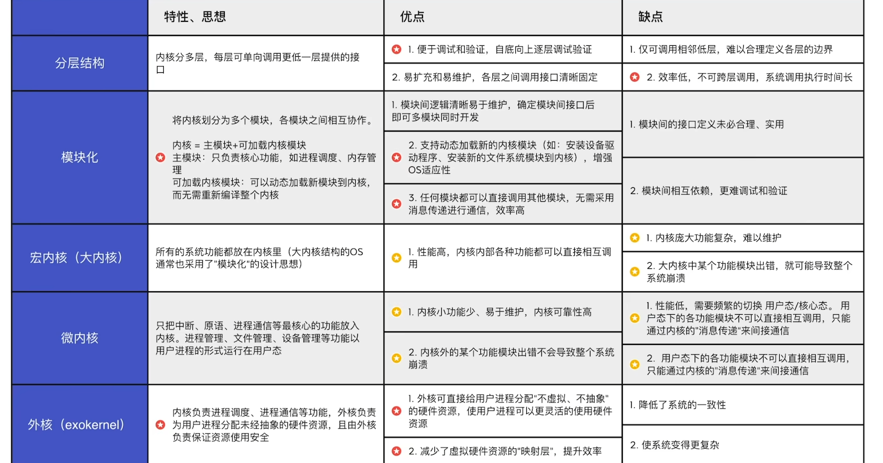

整体结构
（实内核、单体结构模型、五结构模型）

模块结构
内核=主模块+可加载内核模块
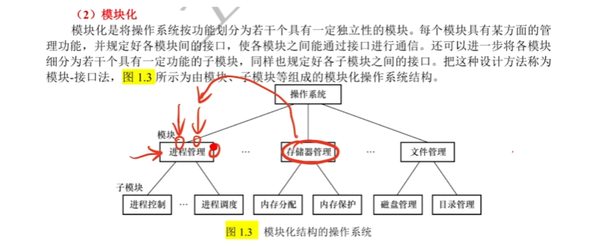

层次结构
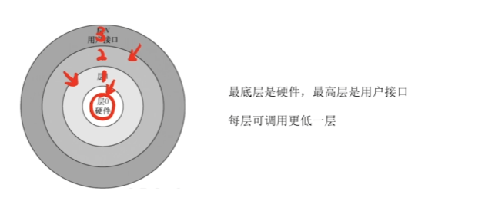

微内核结构
（Client/Server 模型 ）

宏内核结构

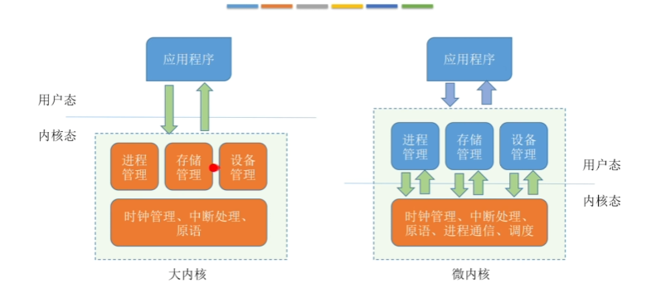

OS 的其他分类方法
– 用户数量：单用户 OS，多用户 OS
– 任务数量：单任务 OS，多任务 OS
单用户单任务 OS，单用户多任务 OS，多用户多任务 OS
– 计算机体系结构：微机 OS，网络 OS，多处理机 OS，分布式 OS 等

操作系统的硬件基础

处理器

处理器指令
计算机的所有操作都是由处理器指令（机器指令或计算机指令）所决定的
每条处理器指令包含处理器执行所需的信息：操作码、源操作数、目的操作数和下一条指令地址
寻址方式：指令寻址和数据寻址

寄存器
CPU的控制部件中，包含的寄存器有指令寄存器IR和程序计数器PC、算术逻辑单元有累加器ACC。包括通用寄存器、专用寄存器和控制寄存器。

处理器特权级
计算机系统中运行的程序可以分为两大类：操作系统的管理程序和用户程序。
即，CPU上会运行两种程序，一种是操作系统内核程序，一种是应用程序。
多数系统将处理器特权级划分为管态和目态。
管态又称为系统态、核心态等，是操作系统管理程序运行时处理器所处状态。
所谓特权指令（清内存、外部设备输入输出、修改特殊寄存器、改变机器状态等）。使用系统中所有资源等等权限。
目态又称为用户态，时用户程序执行时处理器其所处的状态。

存储器
磁盘的工作原理。
- 盘面。每个盘片又两个盘面。每一个这样的有效盘面都由一个盘面号，按顺序从上至下、从0开始依次编号
磁面号又叫磁头号，因为每一个有效盘面都有对应的读写磁头。
- 磁道。磁盘在低级格式化时被划分成许多同心圆。这些痛惜暖的轨迹叫做磁道。信息以脉冲串的形式记录再写轨迹中。磁道由外向内，从0开始顺序编号。
每条磁道不是连续记录数据，而是划分成一段段圆弧。这些圆弧的角速度一样，线速度不一样。
每一段圆弧叫做一个删去，删去从1开始编号。每个删去中断数据作为一个单元读出或写入。
- 柱面。所有盘面上的同一磁道构成一个圆柱，称作柱面。每个援助上的磁头由上而下从0开始编号 。数据的读写按柱面进行，即从0磁头开始进行从左。只有同一柱面上所有磁头全部读写完毕后，磁头才转移到下一柱面。
选取磁头只需通过电子切换，但是柱面必须通过急切切换。所以数据的读写按柱面进行，而不是盘面进行。
4．扇区。操作系统一扇区的形式将新抄袭存储在硬磁盘上。每个扇区包含两个主要部分：扇区标识符和存储数据的数据段。512B
扇区标识符，又称为扇区头标，包括组成山区三维地质的三个数字：1、盘面好2柱面号3扇区号，也叫做块号
还有其余字段

CPU——进程
内存（主存）——存储器
磁盘/硬盘——文件系统
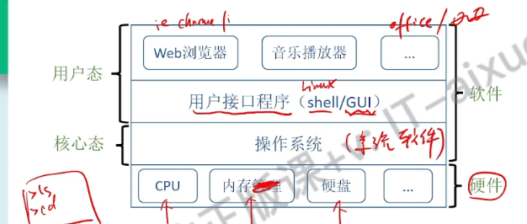

中断和时钟
中断会使得CPU由用户态变为内核态，使操作系统重新夺回对CPU控制权。
内核态->用户态，执行一条特权指令修改PSW的标志位为用户态。这个动作意味着操作系统将主动让出CPU。
用户态->内核态：由中断引发，硬件自动完成变态过程，触发中断信号意味着操作系统夺取CPU的使用权。
响应中断时，保存到主存中。
硬件PS和PC
中断/异常处理程序
所有通用寄存器
需要的其他信息：中断/异常、错误码
SS ：段地址
ESP： 端内偏移量
按中断功能分类
- 输入输出中断 I/O 传输结束或出错终端
- 外中断：时钟中断、操作员控制中断、通信中断
- 机器的故障中断：电源故障、主存取指令等
- 程序性中断：（？）溢出、用户态下用核心态指令
- 访管中断
要么是执行用户态中的代码——
要么执行核心态的代码——

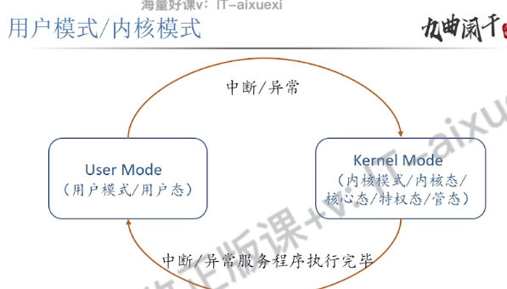
系统调用
用陷入指令
操作系统的启动
操作系统存储在硬盘上
操作系统从硬盘加载到内存里去运行
CPU执行的第一条指令来自哪里？
将CS和RIP复位
从ROM（BIOS程序）中读取 basic input/output system
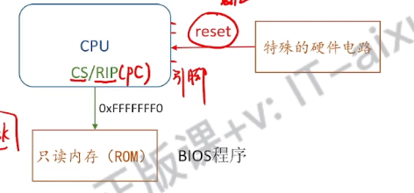
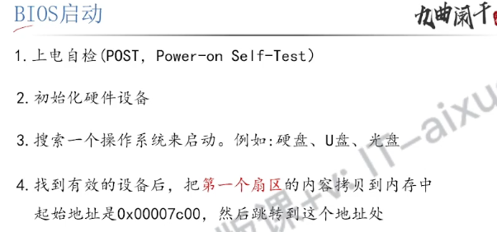
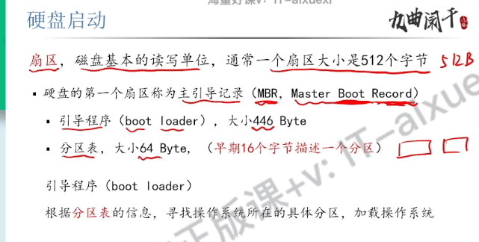
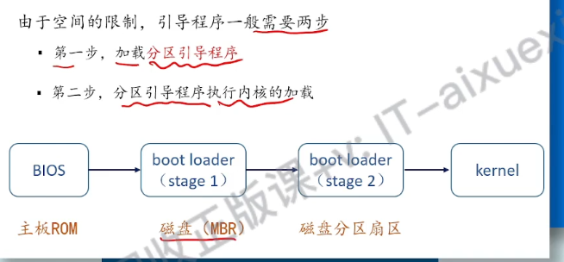

中断一般是异步的，由硬件随机产生，中断信号来自CPU外部。
异常一般是同步的，在特殊的或出错指令执行时由CPU控制单元产生，中断信号来源于CPU内部，内中断。
中断进一步可分为屏蔽中断和非屏蔽中断。可屏蔽中断是由程序控制器屏蔽行的中断，处于屏蔽状态时，处理器忽略该类中断信号。
非屏蔽中断，不能由程序控制其屏蔽性。
异常又包括：
- 处理器异常
故障
陷阱
异常终止
- 编程异常
屏蔽中断
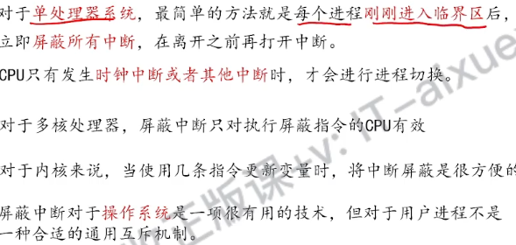
用户获得中断的权限会有系统风险。一个进程禁止中断后，一直没有开放中断，会影响系统的正常运行。

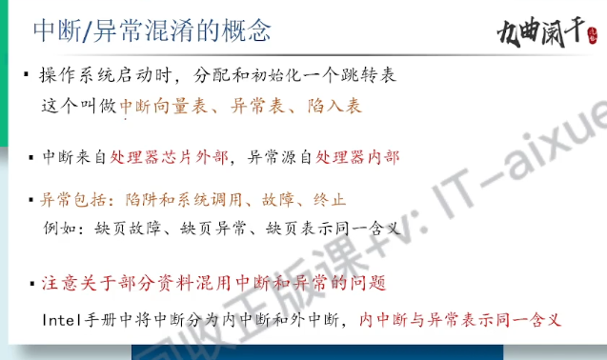
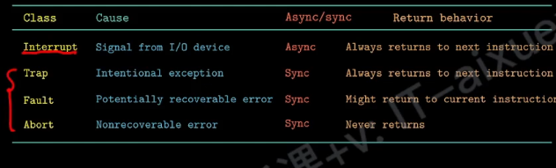

中断
当前CPU执行完指令，中断引脚电压变高说明有中断
然后去响应中断
时钟中断
I/O中断请求
不同中断信号
中断向量表
中断处理程序处于内核态
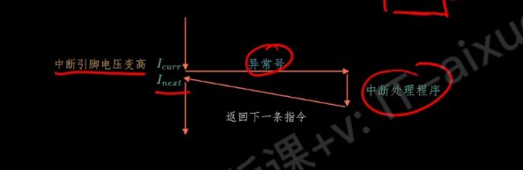

陷阱
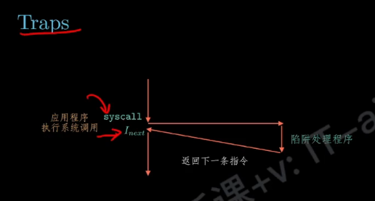

故障
缺页故障、缺页异常——地址不在内存中
保护异常——地址不合法
因此需要再次取一次故障指令
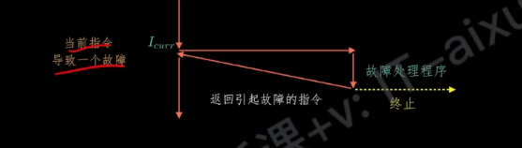

中止
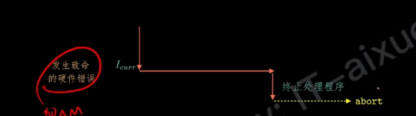

异常表
存储在内存中
异常号相当于偏移量
找到异常处理程序
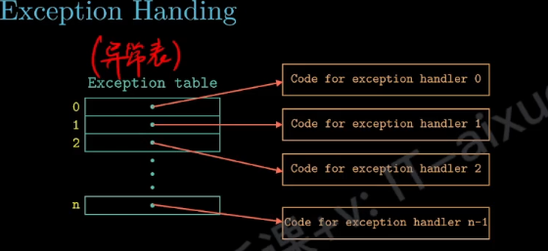

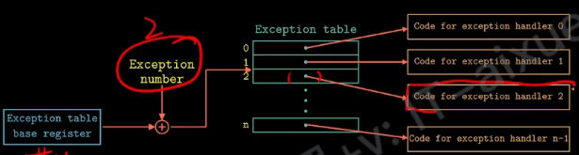
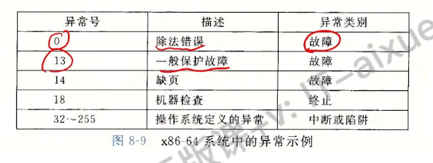

陷阱和系统调用

系统调用

操作系统作为用户和计算机硬件之间的接口，为方便用户调用这些内核服务功能需要提供一些简单易用的服务。主要包括命令接口和程序接口，其中程序接口由一组系统调用组成。

用户态和核心（内核）态
用户不能直接访问磁盘
只能通过操作系统提供的接口
操作系统替用户访问磁盘
执行系统调用（请求操作系统内核的服务），程序必须执行特殊的陷阱指令（syscall x86）
可以理解为一种可供程序调用的特殊函数，应用程序可以通过系统调用来获得操作系统内核的服务

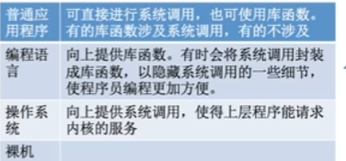

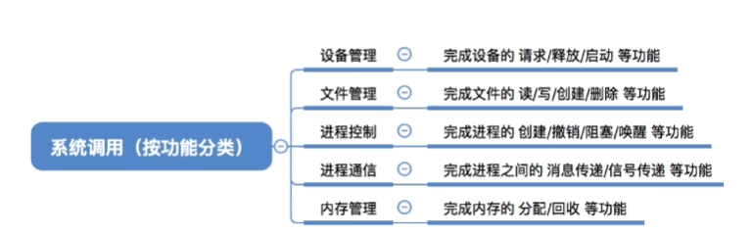

由于应用程序运行在用户态，而系统调用服务例程运行在内核态，因此应用程序布恩那个直接调用内核发服务例程，而是通过执行一条叫做“访管指令”（陷入指令/trap指令）的机器指令来实现调用的，这条指令的功能时引发一个编程异常，促使CPU从用户态切换到内核态，即系统调用入口程序
根据向量号查找中断描述表，得到该异常的中断处理程序入口地址
执行system_call()函数，找到这个系统调用服务例程的入口地址

程序的特权级从用户模型提升至内核级
一旦进入内核，系统可以执行任何需要的特权操作
当系统完成后，执行从陷阱返回（return-from-trap）指令
因此陷阱指令是用户使用系统调用的窗口。
用户->read->访问磁盘
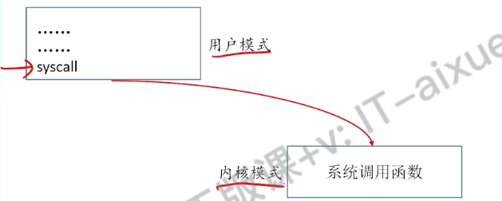
Sys_call是在内核态
系统调用函数在内核态
执行哪一个系统调用？——系统调用号
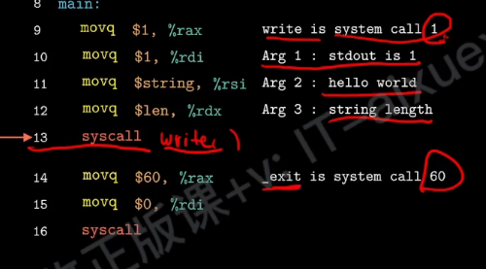
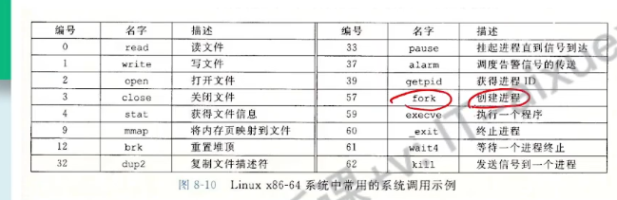
控制寄存器有一位记录了当前模式是用户模式还是内核模式
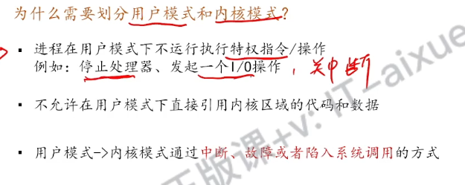
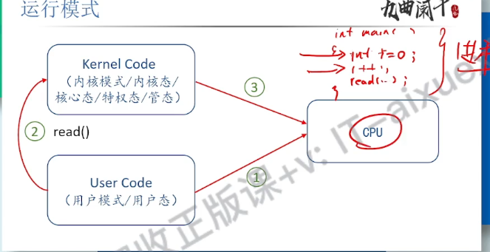
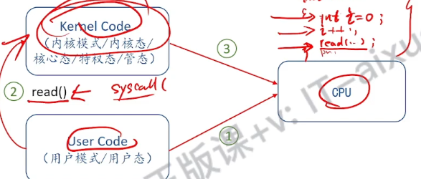

进程管理
引入进程的原因
1. 引入进程的原因
– 为了提高资源利用率必须让多个程序并发运行。
– 程序的并发运行出现了新的特征：间断性、 失去封闭性、 不可再现性。
– 为了让程序能正确并发运行，引入进程概念。

操作系统的代码是所有进程的公共代码
运行模式和进程切换
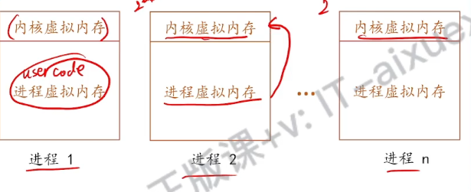
如何切换进程？
要从用户模式切换到内核模式
访问了内核区域，触发一般保护故障

进程：一个正在运行程序的抽象，程序的一次执行。
程序：指令的有序集合。
–
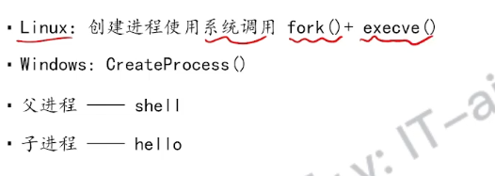
在./hello->shell中fork()+execute()
父进程和子进程具有独立的但是相同的虚拟地址空间
Init——最初的父进程
树形的关系
进程运行时有独立的虚拟地址空间
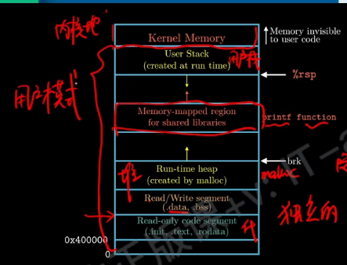

进程的创建
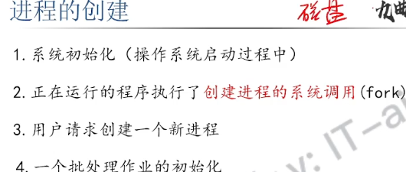
程序是静态的
但是一个程序对应一个进程
进程是具有一定独立功能的程序关于讴歌数据集合的一次运行过程，是系统进行资源分配和调度的一个独立单位。
进程的特征
结构特征
动态性
并发性
独立性
异步性
结构性

程序的并发执行：多个程序共享资源，并发运行
- 间断性。并发程序并不是一气呵成的，中间总会因此彼此间的各种制约关系出现暂停，因为系统只有一个CPU
- 失去封闭性而导致程序运行结果不可再现性，即对没有对资源的互斥共享
- 静态程序结构不能支持并发运行的实现
进程控制
分配内存资源、回收内存资源、控制状态转换
进程互斥
互斥方式：多个进程载访问某些共享资源（临界资源）应采用互斥的方式访问
同步方式：多个进程相互合作完成一些共同任务，前驱满足后继
进程通信近九成之间的信息交换
调度
对资源或人物进行合理分配和管理
能够后背队列中按照一定的算法选择若干个作业调入内存，为他们创建进程，分配必要资源，插入就绪队列

4. 进程与程序的区别
(1)从定义上看，程序是一组指令的有序集合；进程是程序的运行过程；
(2)从结构上看，进程不仅包含程序段，还包含数据段和 PCB；
(3)进程是动态性，而程序是静态的；
(4)进程可独立地、并发地执行，程序则不能独立、并发执行
5. 进程与程序的对应关系
‐ 在某个时刻一个进程对应于一个程序；
‐ 在整个生命周期中，进程可执行多个程序；( fork+exec )
‐ 一个程序多次执行则将对应多个进程；

进程控制块/进程表
PCB（struct）

进程描述信息
进程控制和管理信息
资源分配清单
处理机相关信息
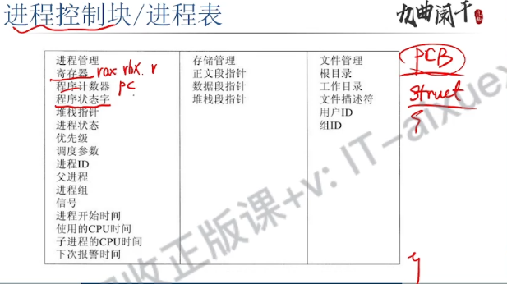
进程映像是指进程实体的组成。
程序（段）正文段——代码段CS
数据集数据段DS
（有的包含栈堆栈段SP
）
PCB进程描述信息
进程是动态的，进程是进程实体（进程映像）的组成

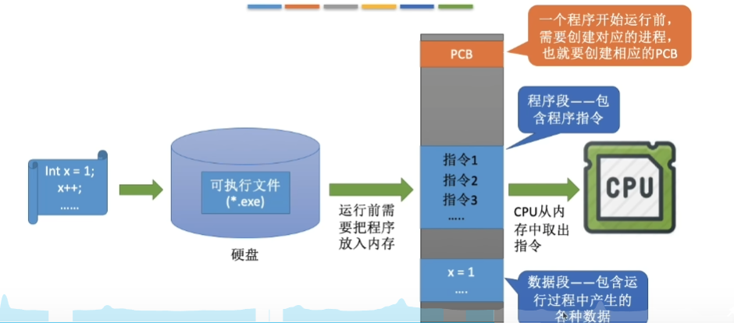

进程状态

进程被创建后，进入就绪队列，等待被调度执行

8. 内核态与用户态
CPU 指令（特权指令，非特权指令）
▲ 特权指令：关机指令、清主存、启动外设指令、设置系统时钟时间、关中断、修改
存储器管理寄存器等
▲ 非特权指令：通用寄存器清 0 指令，访问内存指令，算术运算指令等
CPU 的执行状态
内核态（核心态、系统态、管态）：能访问所有的内存空间和 I/O 端口，能执行特
权和非特权指令。
用户态（目态）只能访问分配给自己的内存空间，只能执行非特权指令。

进程的三（五）种状态：
运行
就绪
阻塞
创建状态和终止状态

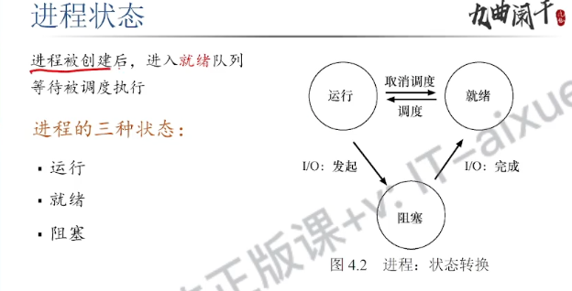

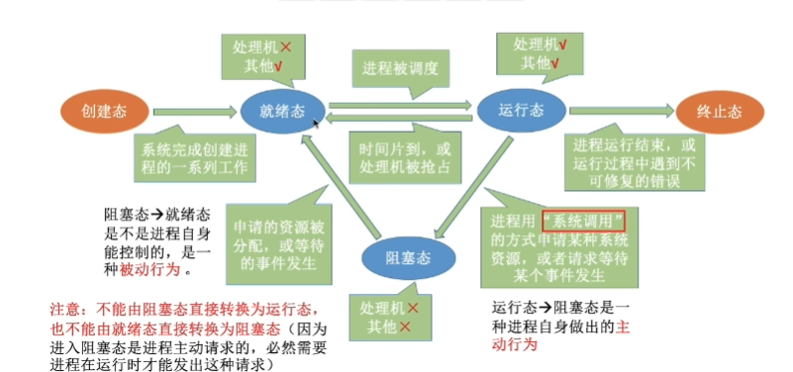

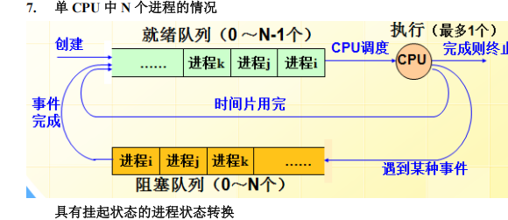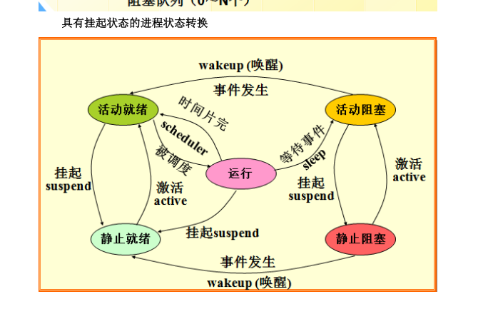
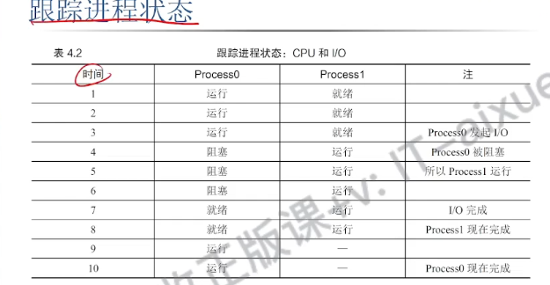
进程终止

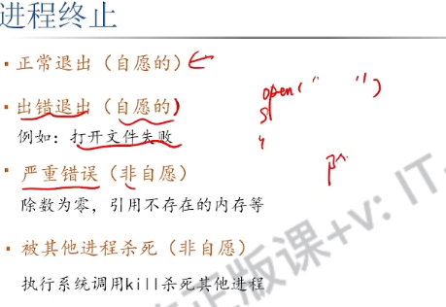
单CPU，所以一次只能有一个进程运行（交给CPU）
但是就绪队列还是可以有多个进程
周转时间：任务完成时间减去任务到达系统的时间
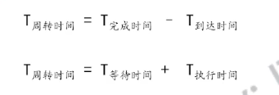

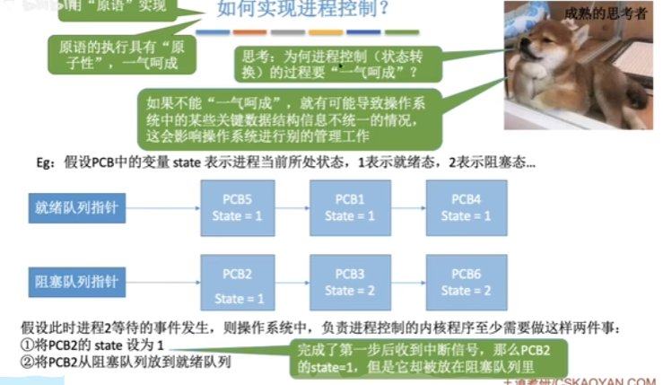
周转时间：一个是性能指标，另外一个是指标时公平
性能和公平中往往是矛盾的
如何实现原语的原子性？

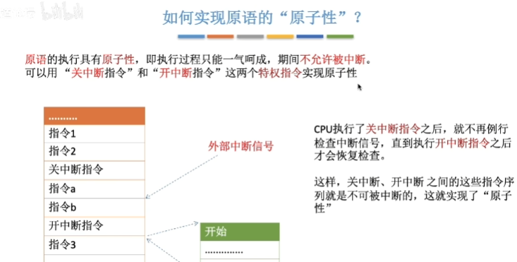

OS 的内核运行于核心态，应用程序则运行于用户态。（进程控制的大量原语）

进程通信
- 共享存储器系统通信

在存储器中划分出一块共享存储区，诸进程通过对共享存储区的读写操作来实现通信

Shm_open() 通过系统调用，申请一片共享内存区
Void * map() 通过mmap系统调用，将共享内存区映射到自己的地址空间
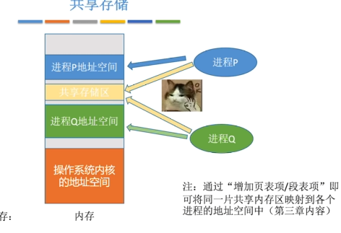

同步互斥工作
基于数据的共享
基于存储区的共享
高级通信方式

- 消息传递系统通信

以格式化的信息为单位
直接通信方式
由一对通信原语 send(),receive()
间接通信方式
进程Q的消息队列
如果其他进程要发送给进程Q的消息都在Q的消息队列中
进程P建立消息msg，发送原语,send(Q,msg)
被复制到了Q的消息队列中
接受原语（receive (p,&msg)）
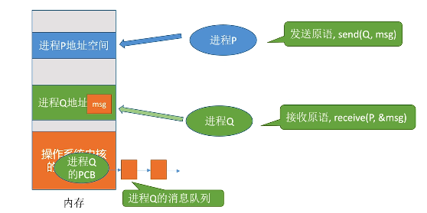
间接通信方式，以“信箱中作为中间实体进行消息传递
Send (A,msg)发送到哪个信箱

- 管道通信

管道式一个特殊的共享问题件，又名为pipe文件。就是在内存中开辟一个大小固定的内存缓冲区
先进先出的
单向通信的
管道文件被读取的部分会消失
无名管道
有名管道

- 客户服务通信
消息缓冲队列通信机制

进程控制

进程创建
作业调度
用户登录
提供特定服务
应用请求

进程创建原语

进程撤销

进程切换
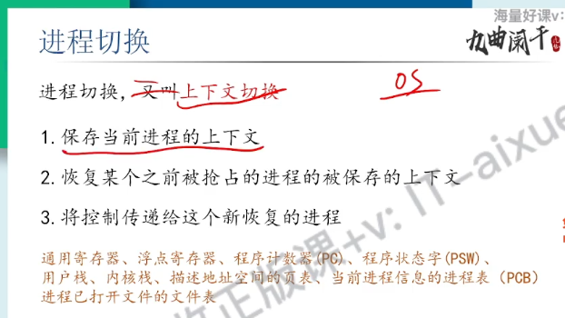

进程阻塞与唤醒

进程调度

调度的层次
高级：负责将进程调入内存，分配资源。从外存的后被队列中选择若干个作业调入内存，创建进程，并将新创建的进程插入就绪队列，准备执行；此外，当作业执行完毕后回收进程。
中级：提高内存利用率和CPU吞吐量。将进程换出到外存，挂起状态。
低级：负责分配CPU资源
调度频率：低级>中级>高级
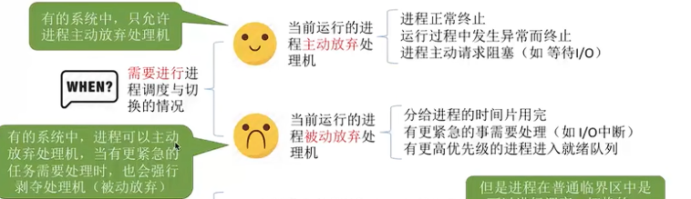

进程调度是操作系统在内核模式中进行

忙等待

While(1)
用户态一直占用CPU，无法切换到内核模式，就无法进行进程的切换。
时钟中断
CPU响应中断，处理中断处理程序
从用户态切换到内核态
用户能关中断的话，就可以一直占用，这是不行的。

进程调度方式
非抢占式
抢占式
内核完全不可抢占
内核部分抢占
内核完全可抢占

考虑的目标
系统设计目标
调度的公平性
资源的均衡利用
合理的系统开销

评价指标

CPU 利用率 忙碌时间/总时间
甘特图
系统吞吐量

总共完成了多少道作业/总共花了多少时间
周转时间和带权周转时间
周转时间——从作业提交给系统开始，到作业完成为止的这段时间间隔
它包括四部分：作业在外存后备队列上等待作业调度（进入到内存并创建进程）的时间、进程在就绪队列上等待（调入到CPU）进程调度、进程在CPU上执行的时间，进程等待I/O操作完成的时间。后三项可能在一个作业处理过程中可能发生多次。
周转时间=作业完成时间-作业提交时间
平均周转时间——各作业周转时间之和/作业数
带权周转时间——作业周转时间/实际运行的时间=作业完成时间-作业提交时间/作业实际运行的时间
平均带权周转时间
等待时间——进程/作业处于等待处理机时间之和
对于进程来说，等待时间就是指建立后等待被服务的时间之和，在等待I/O完成的期间其实进程也是在被服务的，所以不计入等待时间
对于作业来说，不仅要考虑建立进程后的等待时间，还要加上作业在外存后备队列中等待的时间
响应时间
用户提交请求到首次相应的时间间隔
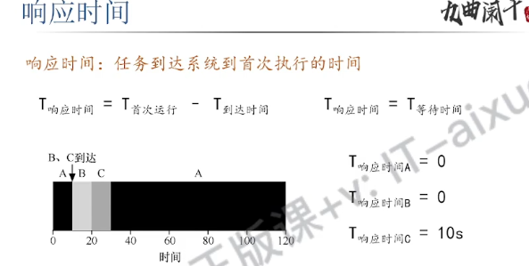
对截止时间的保证

调度算法

周转时间=完成时间-提交时间
带权周转时间 周转时间/要求执行时间

先来先服务FCFS

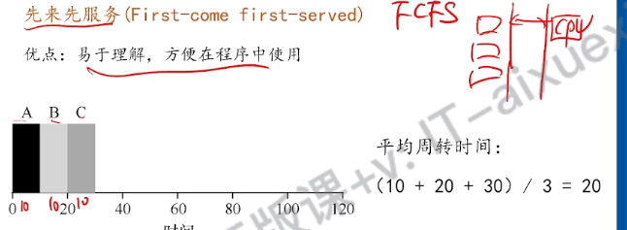
ABC同时到达就绪队列
缺点：有些任务先到达到时间非常长，系统平均周转时间比较高

短作业优先
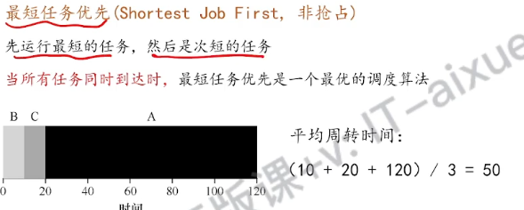

不会产生饥饿现象

非抢占式
短作业优先SJF

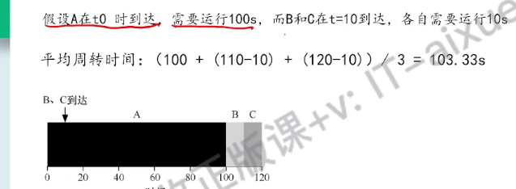

抢占式

最短剩余时间优先算法SRTN
需要比较该进程的下一次运行时间是否比当前运行进程剩余运行时间段，如果是，则抢占当前运行进程的CPU
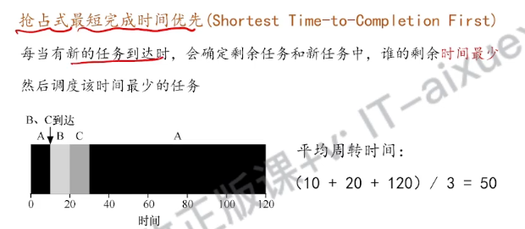
产生饥饿现象

高响应比优先调度算法
等待时间和执行时间两个因素
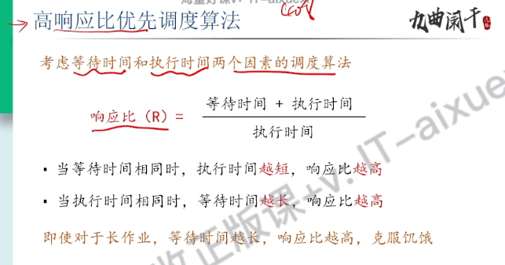

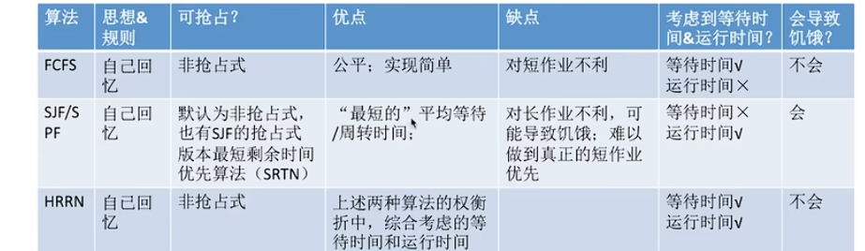

优先级调度算法
抢占式、非抢占都有
非抢占式，每次调度时选择当前已到达且优先级最高的进程，当前进程主动放弃处理机时发生调度
抢占式还需在就绪队列变化时，检查是否发生抢占

P2先到达，先上处理机
确定优先级？
系统进程优先级高于用户进程
前台进程优先级高于后台进程
操作系统更偏好I/O型进程
与I/O型进程相对的时计算型进程（CPU）
动态提升？
线程I/O操作结束提升优先级
在就绪队列中随等待时间延长而提升
随占用CPU时间延长而降低
随剩余运行时间缩短而提升
完成I/O操作后提升

时间片调度（轮转调度RR）
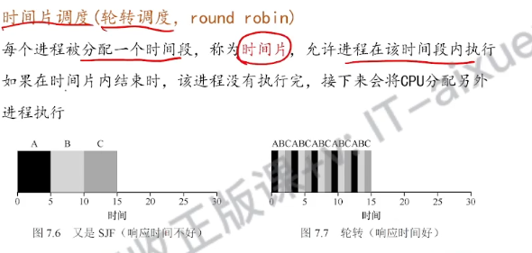

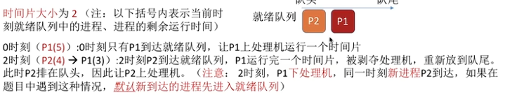

如果每个进程都在一个时间片内完成，则轮转算法退化为FCFS算法
如何确定时间片的长度？
- 系统响应时间
- 就绪进程的数量
- 进程调度以及上下文切换的时间开销
- CPU指令的速度

多级队列调度

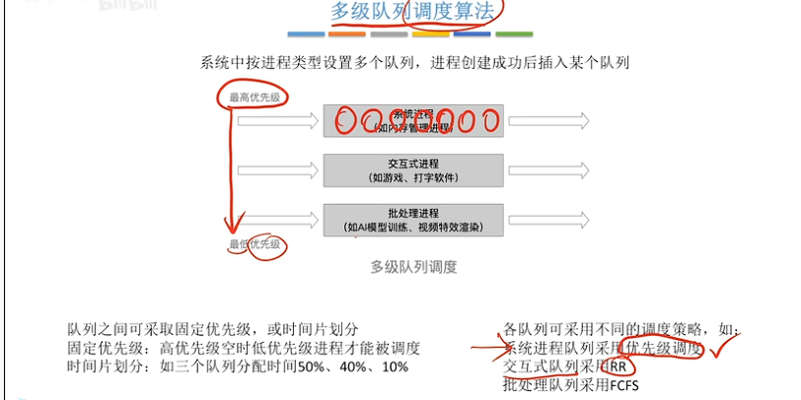

多级反馈队列调度
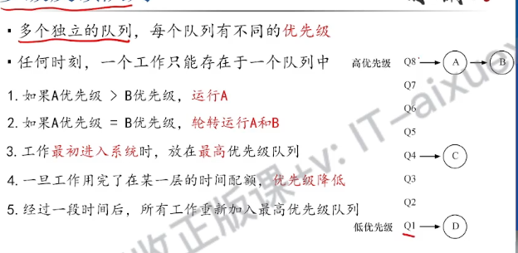

优先级从高到低，时间片从小到大
各队列之间采用抢占式优先级算法调度
当CPU正在运行第i个队列中的某个进程时，又有进程而进入优先级较高的队列，则系统立即调度高优先级的进程进行

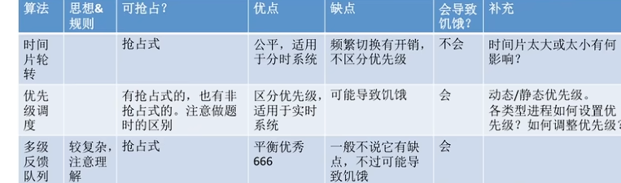

多处理器调度

除了调度算法决定让哪个进程上CPU，还要确定上哪个CPU
负载均衡
处理机亲和性
XPU数据共享
缓存一致性
1、公共就绪队列

线程
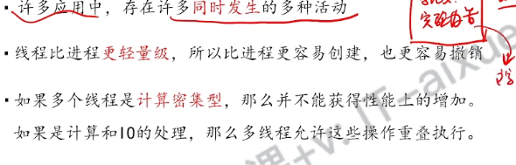
轻量级：不需要保存那么多信息
因为CPU只有一个，多个线程还是会竞争CPU
如果是计算和IO的处理，那么多线程允许这些操作的重叠执行。会提升性能。
多线程≠并行
提高系统的并发程度，同一个进程中两个线程
线程作为调度和执行到基本单位，把进程作为资源分配和拥有的基本单位

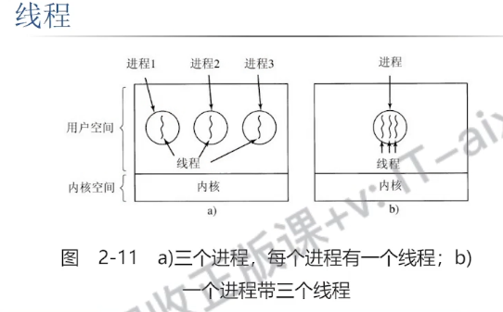
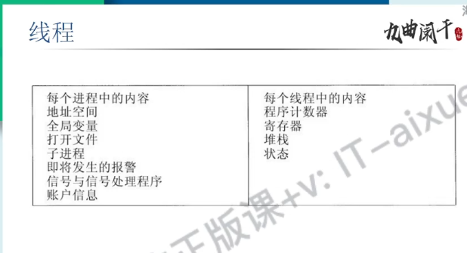

用户级线程

运行在用户态，由支撑线程一组应用程序代码完成， 该组代码称为线程库，运行在用户空间，
操作系统并不知道线程的单位，仍以进程为单位
很多编程语言提供了强大的线程库，可以实现线程的创建、销毁、调度等功能
19. 线程的引入
‐ 将拥有资源的实体和执行的实体分开，使执行的实体具有较少的资源，从而减少并
发执行的开销，从而提高系统的并发程度。
‐ 拥有资源的基本单位——进程；
‐ 执行的基本单位（即 CPU 调度和分派的单位)——线程。
▲ 线程是进程内一个相对独立的运行单位，一个进程可以有一个或多个线程（至少有
一个），这些线程共享这个进程的代码、数据及大部分管理信息，但每个线程有自
己的程序计数器、堆栈和线程控制块。
▲ 但对用户级线程而言，内核进行 CPU 调度仍然以进程（而不是用户级线程）为单
位。
内核级线程（KLT）
组合方式

线程表TCB
左边是线程与进程共享的内容

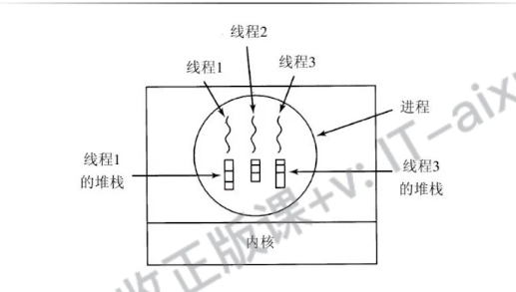
线程包的实现
- 用户进程管理
先放置在用户空间中，内核的角度按正常的方式管理，即单线程进程
- 内核管理线程
但是内核开销较大
- 混合
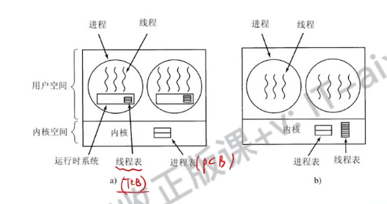
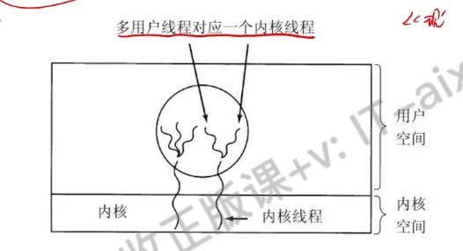

同步和异步
临界资源
系统中某些资源一次只允许一个进程使用。这类自愿成为临界资源
如物理设备打印机、软件资源共享变量、文件、表格等
必须以互斥的方式共享
每个进程中访问临界资源的那段代码叫做临界区
每个进程在进入临界区之前应该先对欲访问的临界资源进行检查，看它是否正被其他进程访问，如果临界资源未被其它进程访问，则该进程便可进入临界区访问该临界资源，并把临界源的状态设置为“忙”；
通常把这段置于临界区之前的用于检查临界资源使用状态的代码称为进入区，相应地，当进程访问完临界资源退出临界区时，将临界资源状态恢复为“空闲”。完成该项工作的代码称为“退出区”。其余无关的称为“剩余区”
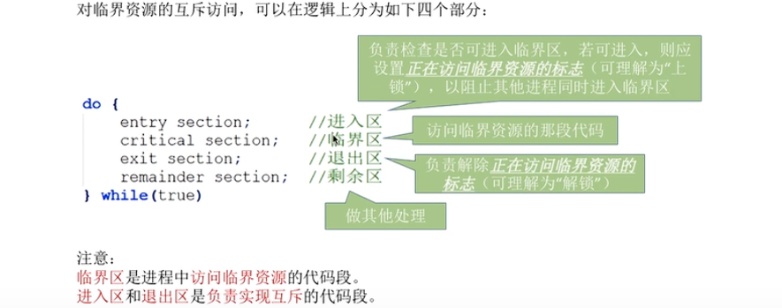

互斥
互斥共享
称之为临界资源。必须以互斥的方式访问
同时共享
同步
直接制约关系，某些位置上协调，相互合作的进程按一定的先后顺序
进程的制约关系
直接制约：源于进程合作
间接制约：源于资源共享
10. 同步
为了保证进程正确的并发执行，对多个相关进程在执行的次序上进行协调的过程。
竞争条件
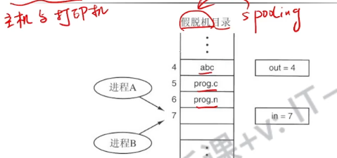
Out：打印机即将要打印的位置
In：打印机需要把文件送入的位置
进程A，进程B几乎在同一时刻向打印机发送文件
进程A还没有完，时间片用完，切换进程B，此时in=7是空的，覆盖了。
临界区：
对共享内存进行访问的程序片段称为临界区。
每个进程中访问临界资源的那段代码为临界区。
临界资源：系统中某些资源一次只允许一个进程使用，多个进程共享临界资源时，必须互斥方式共享。
临界区：访问临界资源的那段代码
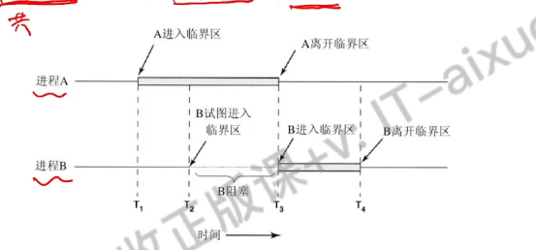

同步机制满足原则：
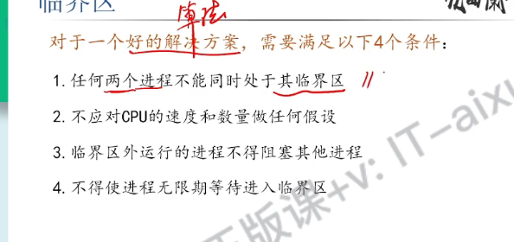
- 空闲让进，临界区空闲时，允许一个请求进入临界区的进程立即进入临界区
- 忙则等待，当已有进程接入临界区，其它试图进入临界区的进程必须等待
- 有限等待，对请求访问的进程，应保证能在有限时间内进入临界区（保证不会饥饿）
- 让权等待，当进程不能进入临界区，应立即释放CPU
Peterson算法
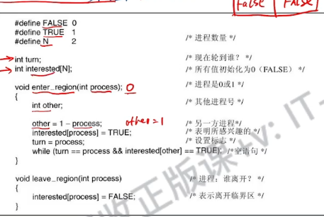

硬件方式
均存在让权等待

禁止中断

利用专用机器指令
解决Swap指令/XCHG指令/TSL指令
执行的过程不允许中断，利用硬件的方式变成了原子操作
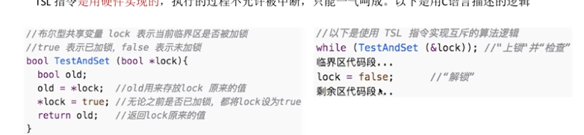
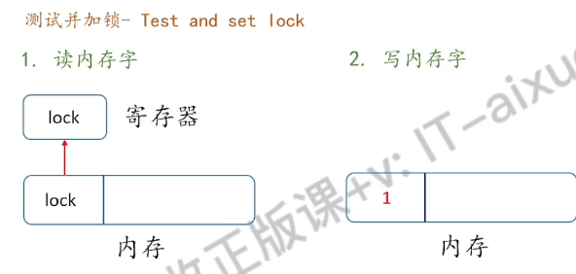
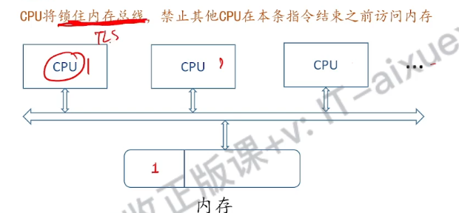

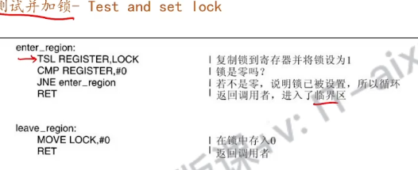

利用软件
单标志、双标志先检查、双标志后检查
进入区的检查、上锁操作无法一气呵成——锁

Peterson算法
有while循环，未遵循让权等待

信号量机制

锁：mutexlock
只有true和false两种表示锁是否可用
Aacquire获得锁。Release释放锁
每个互斥锁都有一个布尔变量
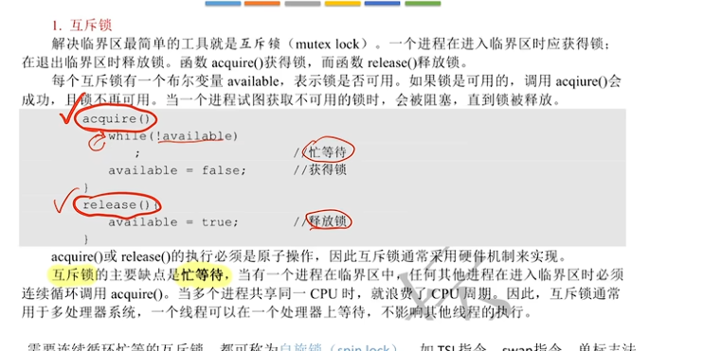
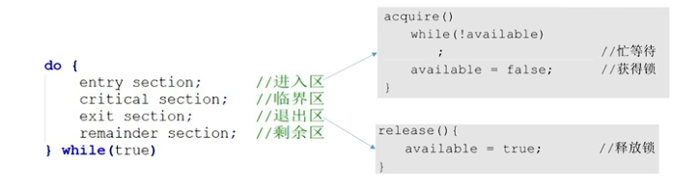
信号量
P/down()wait（S）
V/up()signal（S）
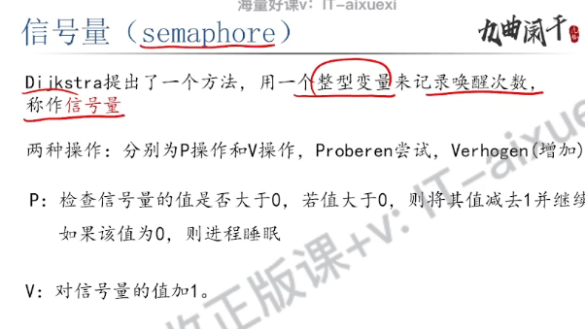

原子操作：不可分割的操作
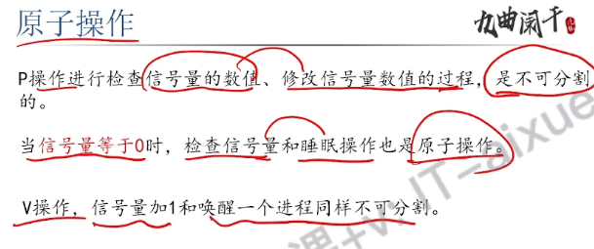

原语是一种特殊的程序段，不可被中断

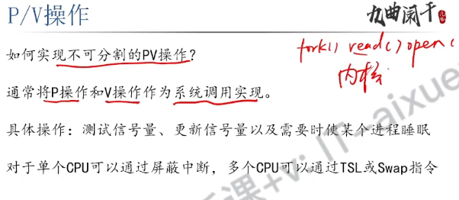

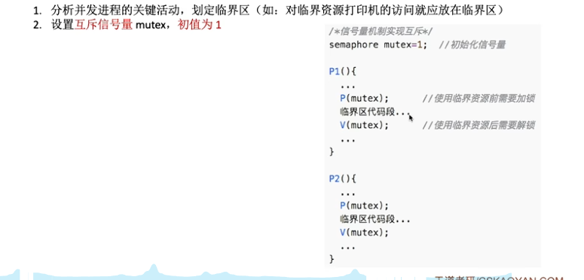
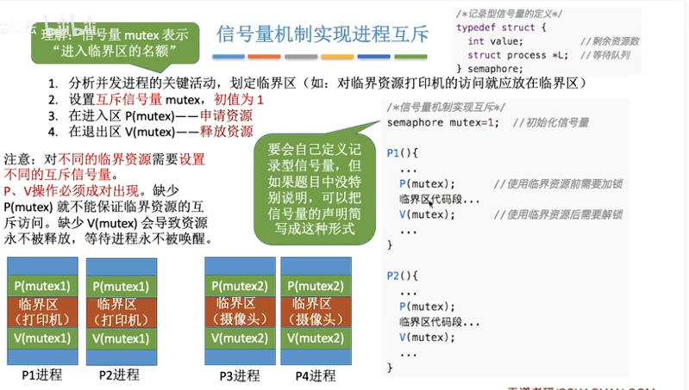
信号量背后的含义，一个信号量对应一种资源
用户可以通过操作系统提供的一对原语来对信号量进行操作
信号量可以是整型、记录型、AND型、信号量集
信号量的值=这种资源的剩余数量
P(S)/down()/wait()——申请一个资源S，如果资源不够就阻塞等待
V(S)/up()/signal——释放一个资源S，如果有进程在等待该资源则唤醒一个进程
一对原语wait(S)/signal(S)

整形信号量：只有三种，初始化、P、V
一个整数型的变量作为信号量，用来表示系统中某种资源的数量
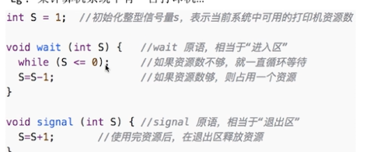

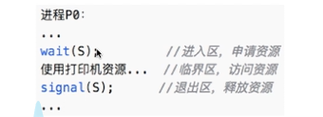
用原语实现了，“检查”和“上锁”解决了并发、异步的问题
Wait原语又不能被中断。难道CPU卡在哪里了？
记录型信号量
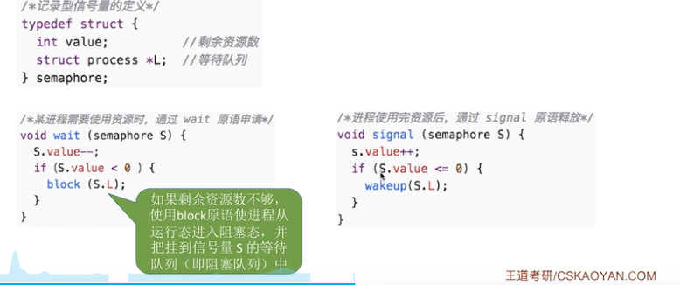

wait原语
某进程需要使用资源S
S--表示请求分配一个资源
如果S值≥0，则表示可以为进程分配资源，该进程进入临界区继续执行，
如果S的值＜0，表示-1之前已没有资源可供分配（S=0）
执行block原语，将其进程阻塞起来，插入到S的阻塞队列中，然后执行另一进程
Signal
S++表明释放一个资源
如果S＞0，则表示阻塞队列为空，该进程继续执行；；
如果S≤0，表示阻塞队列中有阻塞的进程，wakeup原语唤醒队首进程从阻塞状态变为就绪状态
不管怎么说，先--或者++，然后判断，决定阻塞or释放
S>0，其值表示当前可供分配的资源数目
S<0，其绝对值表示阻塞队列中的进程数目
信号量集机制

信号量机制实现进程互斥
如果题目没有特别说明，对于一个信号量的定义只需要semaphore
smaphore这个信号量不是整型信号量而是记录型信号量，带有排队阻塞的信号量，并不会忙等
对于不同的临界资源需要设置不同的信号量
利用信号量机制可以方便地解决多个进程互斥使用临界资源的问题

生产者/操作 | 必须在谁之后执行 | 依赖的信号量
PB 读取 buf1 | PA 写完 buf1 | full1
PC 打印 buf2 | PB 写完 buf2 | full2
PA 写 buf1 | 上一次 PB 读取完 buf1 | empty1
PB 写 buf2 | 上一次 PC 打印完 buf2 | empty2

信号量机制实现进程同步
要让各并发进程按要求有序地推进
设置同步信号量S，初始为0
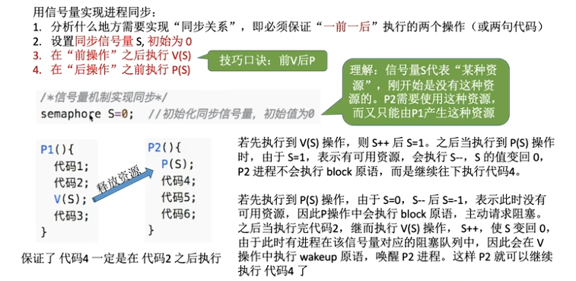

首先可以定义一个初值为1的信号量S（互斥信号量）
当进程想要进入临界区访问临界资源时，wait（）操作申请资源
退出临界区时执行signal操作（）释放资源
只要把进程临界区置于wait（）和siganl()之间，就可以实现互斥

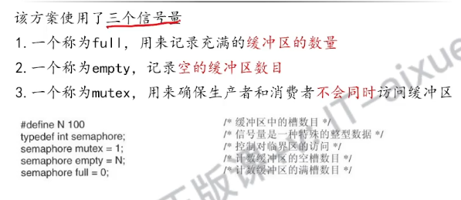
为什么empty和full也要设为信号量？
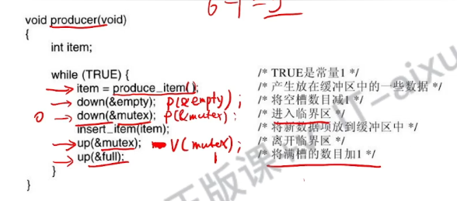
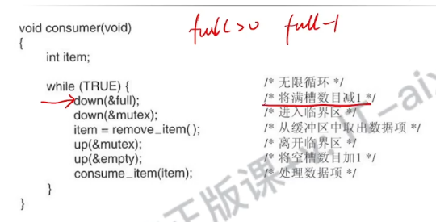
不能相反
会导致死锁
Mutex=0；
Producer会被阻塞；
Consumer发现mutex=0，也会被阻塞。
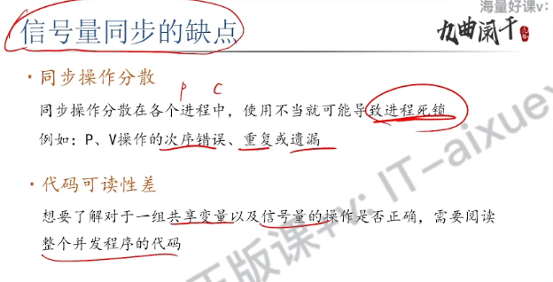

经典进程同步问题

生产者消费者问题
M个生产者
N个消费者
共享一个具有k个缓冲区的循环缓冲池
生产者不断生产产品，将每个产品依次放入缓冲区中（一个缓冲区正好放一个产品）
消费者依次从缓冲区取出产品并进行消费。规定消费者不能从一个空缓冲区中取产品，生产者不能向一个已装满产品且尚未被取走的缓冲区中投放产品。
什么时候用数字out in=0，1
什么时候用信号量mutex ，Empty，full？

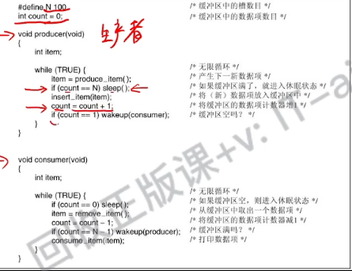
- count == 1 时唤醒消费者，保证至少有一个元素可消费；
- count == N-1 时唤醒生产者，保证有一个空位可写；
当前缓冲区已空
消费者去执行的时候发现count==0
但是调度程序切换到了生产者，发现count=1
生产者向消费者发送wakeup
消费者还没来得及sleep却wakeup
丢失唤醒（lost wakeup）问题
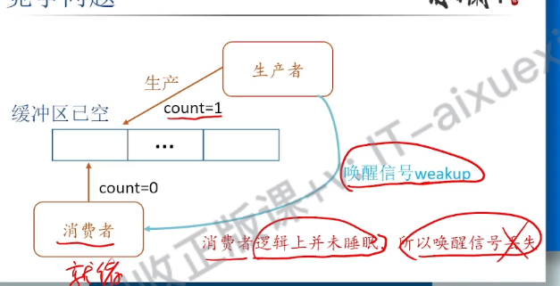
最后消费者sleep
生产者也sleep了
可以设置等待位
但是麻烦

读者-写者问题
多个进程同时读数据库是可以的
当一个进程正在写数据库，其它进程既不能读也不能写
任意时刻只能由一个写数据库
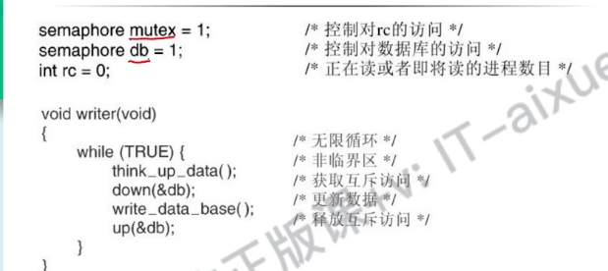
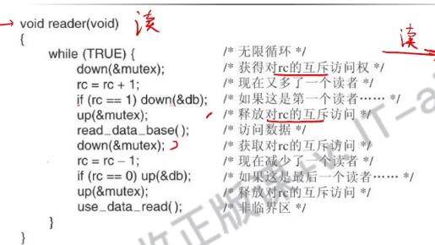
读者优先——有写者想写则必须等待

哲学家就餐问题
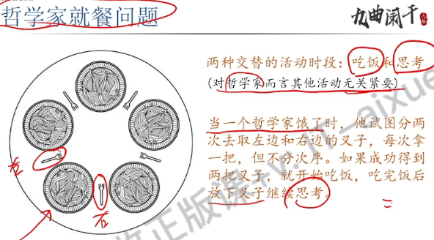

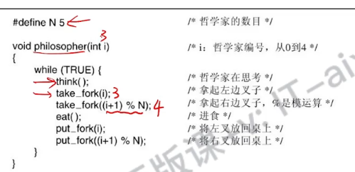

同时成功取到左侧叉子，再取右侧筷子失效。死锁
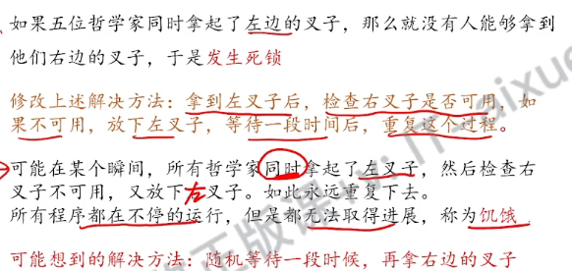
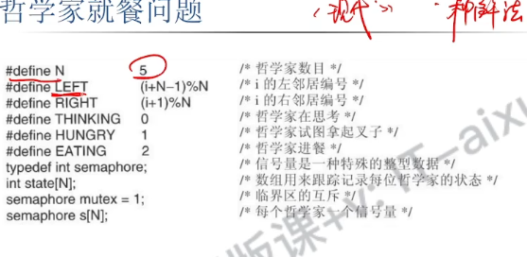
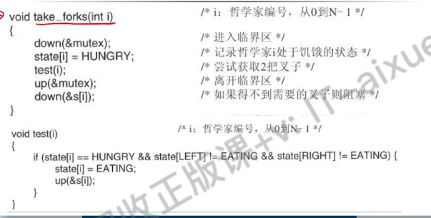
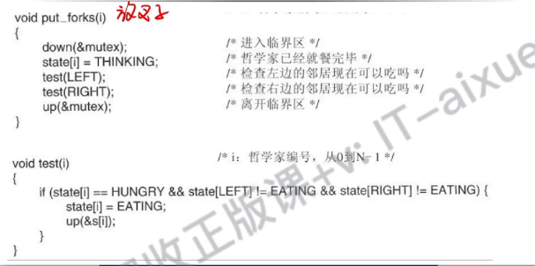
1/

死锁
若系统中存在一组进程（两个或两个以上），且它们都无限等待该组进程中另一进程所占有的无法释放的资源，无法向前推进
- 竞争资源
- 进程推进顺序不当

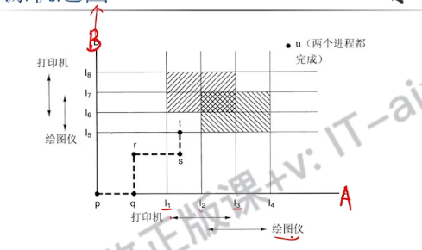
- 信号量使用不当（顺序不当，其实可以把互斥信号量、同步信号量也看成一种竞争资源）

饥饿：长进程一直得不到处理机
死循环：跳不出循环
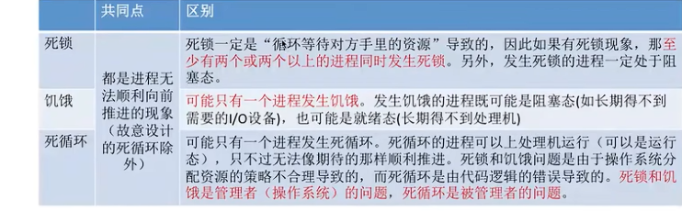
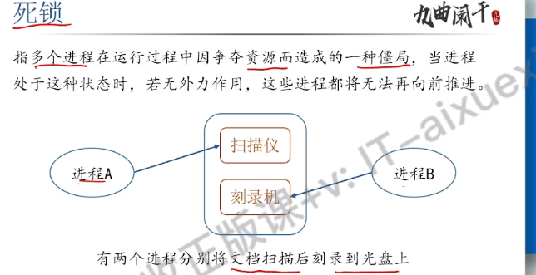
我们把这一类需要排他性使用的对象称为资源
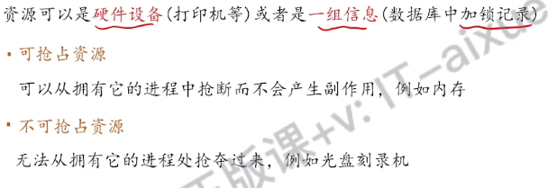

- 产生死锁的必要条件：互斥条件、占有且等待条件、不可剥夺条件、循环等待条件。
必要条件：这四个条件必须同时存在才会导致死锁。
- 充分条件（A → B）：
  - A 是 B 的“充分”条件，即 A 成立足以保证 B 成立，但 B 可能由其他原因导致。
- 必要条件（B ← A）：
  - B 是 A 的“必要”条件，即 A 成立必须依赖 B 成立（或无 B 必无 A），但 B 成立不一定导致 A。
- 关键区别：
  - 充分条件关注“A 能否保证 B”，必要条件关注“B 是否是 A 的前提”。
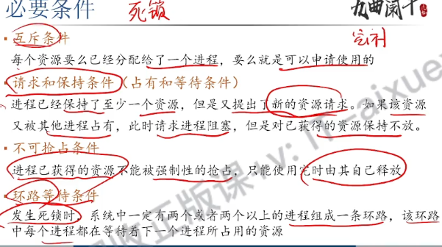

死锁避免
安全状态
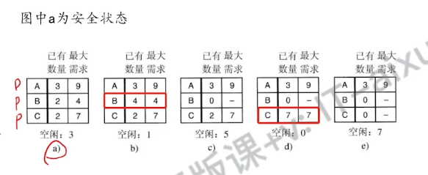
安全序列，就是指如果系统按照
安全序列可能有多个
找不出任何一个安全序列，就进入了不安全状态
进入不安全状态，就可能发生死锁

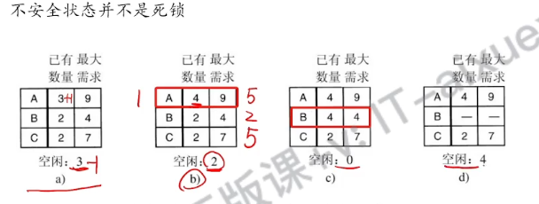

银行家算法

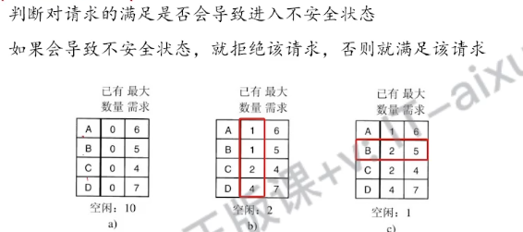
安全序列
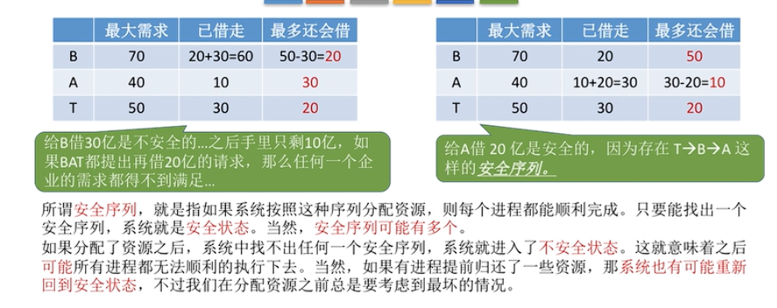

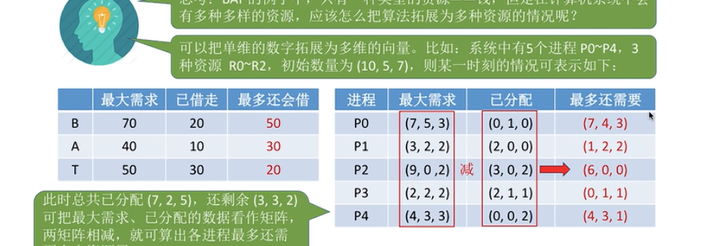
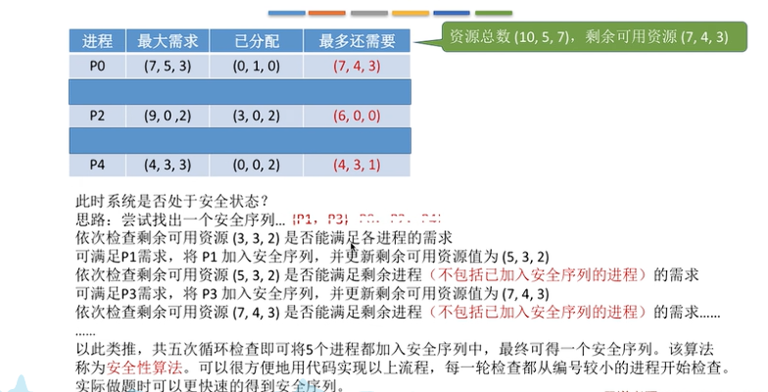
如果导致不安全状态，就拒绝该请求，否则就满足该请求
死锁避免从本质上说是不可能的，因为很少由进程在运行之前就知道运行所需的最大资源数，进程数也是不固定的
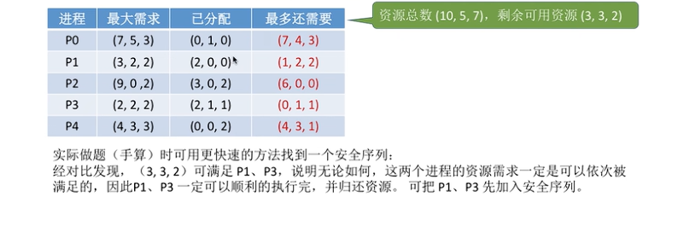
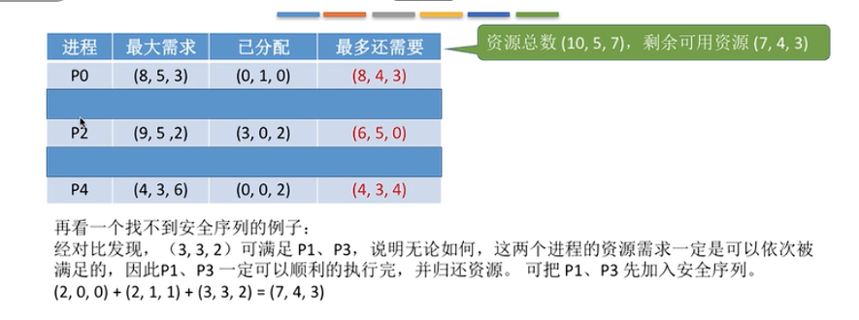

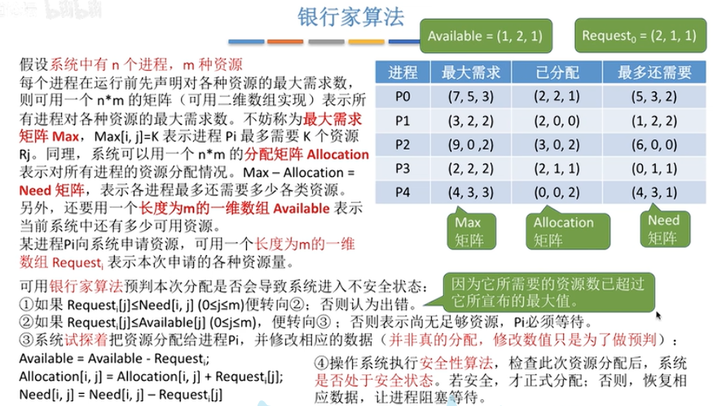

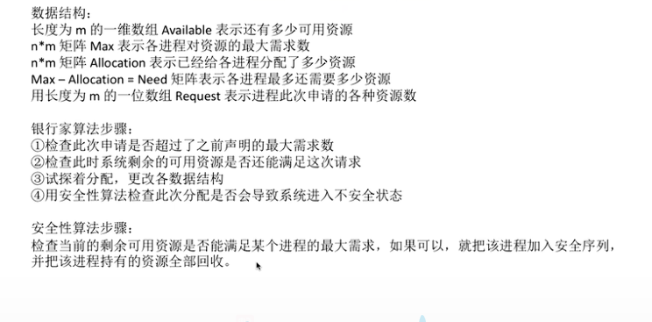

鸵鸟算法

预防死锁
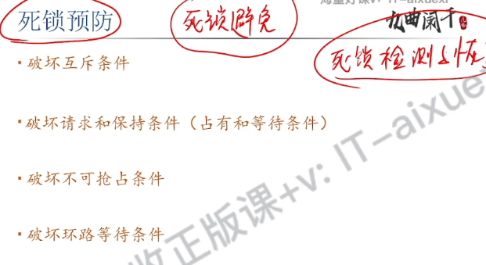

破坏互斥条件

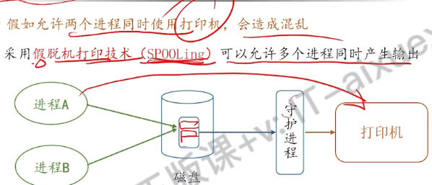

操作系统采用SPOOLing技术把独占设备在逻辑上改造成共享设备
在各进程看来，自己对打印机资源的使用请求立即被接受处理了，不需要再阻塞等待
在磁盘上开一个缓冲区实现共享

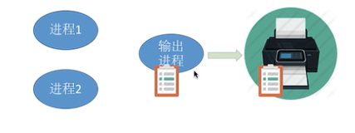

破坏请求和保持条件
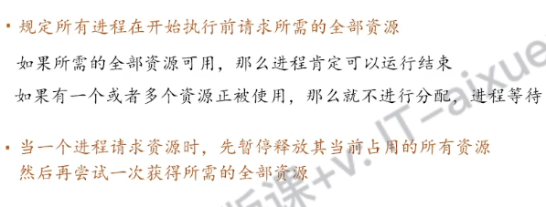

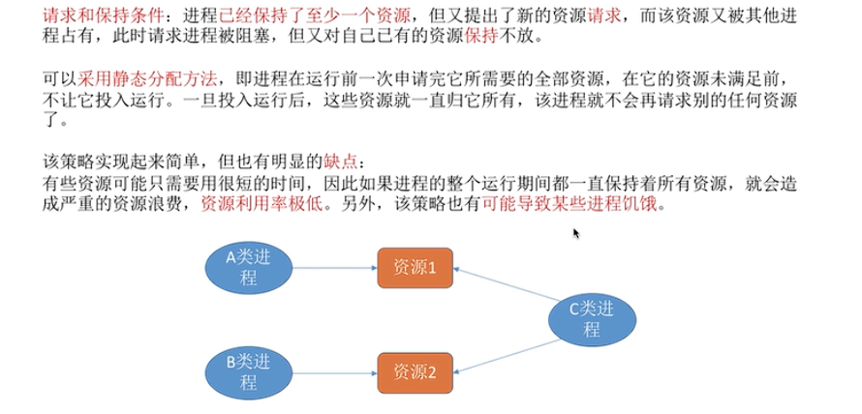

破坏不剥夺条件

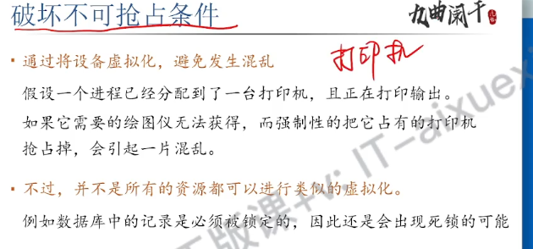

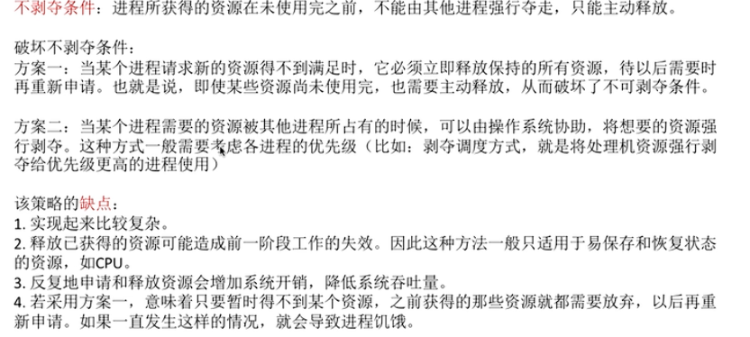

破坏环路等待
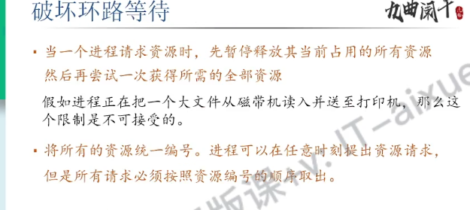

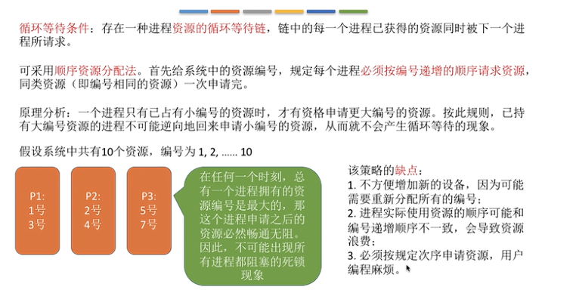

死锁的检测和恢复
允许死锁发生，当检测到死锁发生后，采取措施进行恢复
资源分配图
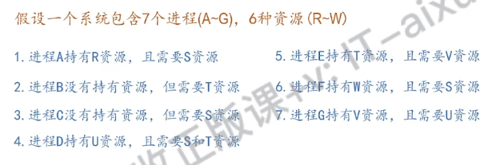
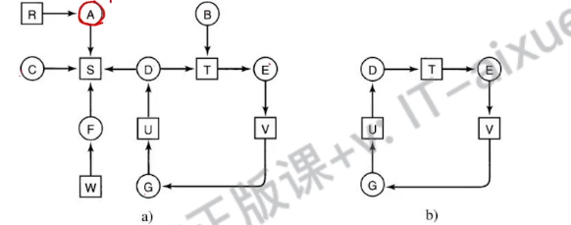
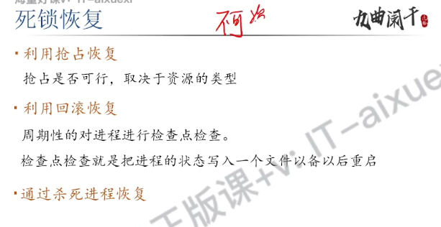
- 撤销进程
- 抢占资源
- 利用抢占恢复
- 利用回滚恢复
死锁的数学公式
1. 死锁条件公式推导​
​系统参数​：
N：进程数
W：每个进程最大资源需求
M：系统资源总数
​最小安全资源数​：M≥N×(W−1)+1
​逻辑证明​：
每个进程获得(W−1)个资源（共占用 N×(W−1)个）
系统至少剩1个资源
该剩余资源可分配给任一进程使其完成
完成进程释放W个资源，保障其他进程执行

管程
和之前的PV操作一样，实现进程间的互斥和同步
- 局部于管程的共享数据结构
- 对于该数据结构进行操作的一组过程
- 对于局部于共享数据设置初始值的语句
- 管程的名字
基本特征：
- 局部于管程的数据结构只能被管城内的过程访问，任何外部过程不能访问，而管程内的过程也只能访问该管程内的数据结构
- 一个进程若想访问管程内的数据结构（共享资源）们只能通过调用管程内地某个过程实现间接访问
- 任意时刻，管程中只能有一个进程在管程中执行管程的某个过程，其它任何调用管程的进程都将被阻塞，直到管程变成可用，这一特性使管程能有效地实现互斥
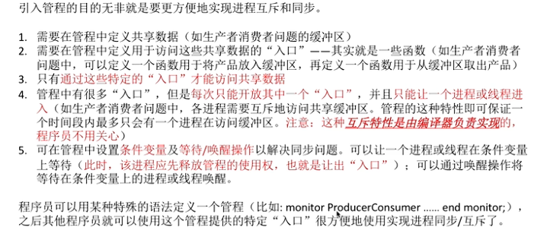

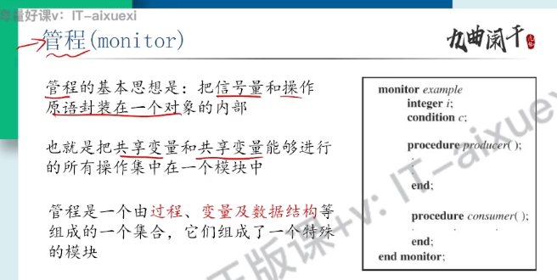
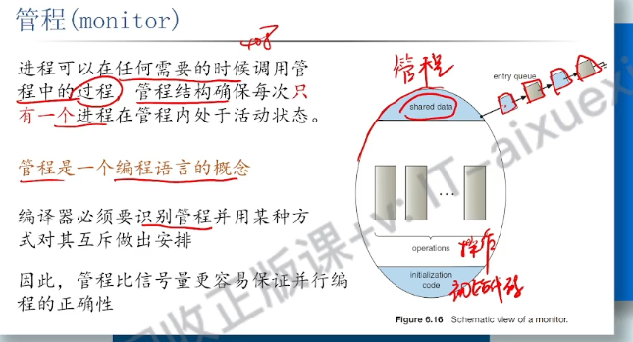
管程里的wait和signal和之前的wait和signal并不一样
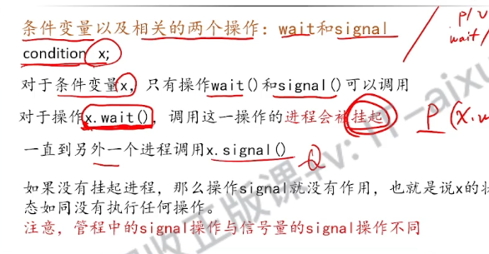

内存管理
内存的分配与回收
地址映射
编译器在对程序进行编译的时候，通常从0开始为程序代码编址，程序中设计的所有地址都是相对起始地址0确定的，这种地址称为虚地址、相对地址或逻辑地址。相应地，这些地址构成的地址空间称为虚地址空间、程序空间或者逻辑地址空间。
当程序加载到内存中时，通常不是从0开始的内存空间，程序在物理内存中的空间称为实地址、绝对地址或者物理地址，构成的地址空间称为是地址空间、内存空间或物理空间。虚地址空间可能是一维的连续空间，也可能是二维的非线性空间，这是存储器管理方式所决定的。而实地址空间总是一维线性的。
程序运行过程中使用的地址都是虚地址，而程序加载到物理内存的实际地址往往与虚地址不同，因此虚地址不能直接用于访存。
这个从虚地址映射到实际物理地址的地址转换功能称为地址映射，又称为地址重定位。
这个过程应该由操作系统负责，这样程序员只需要关注指令、数据的逻辑地址
程序运行过程中
内存的共享和保护
内存扩充
32位机器的4GB限制主要指虚拟地址空间，这是程序能直接“看到”的最大范围。

什么是内存
内存中保存代码的指令和相关数据

根据物理地址
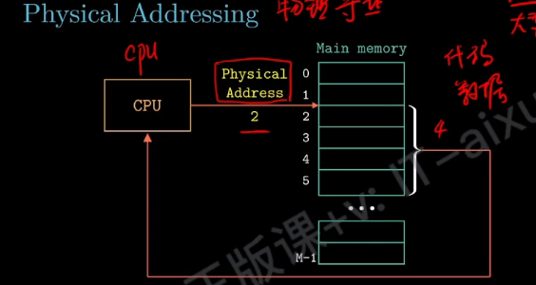
基于虚拟寻址
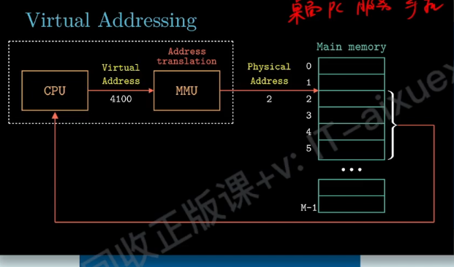
CPU发出的地址是逻辑/虚拟地址
但对于主存希望得到访存的地址依然是物理地址
将虚拟地址转换成物理地址，翻译的部件叫做MMU 内存管理单元
（虚拟）地址空间
{0，1，2….}
虚拟地址空间最大值，取决于虚拟地址的位数
虚拟地址的位数取决于什么呢？
处理器设计时定义了地址总线的位数（或虚拟地址的位数）。
32位机器通常指处理器具有32位的通用寄存器、数据总线和地址总线。
32位机器（处理器），最大地址2^32-1
物理地址空间大小 取决于内存的大小
4G内存条——就有4G的内存空间
但绝不是操作系统使用的就是4GB（并不是最大支持4GB）

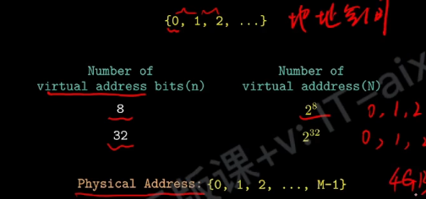

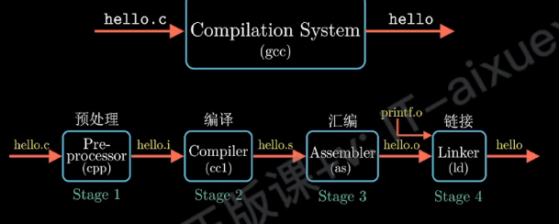
在编译的过程中会有虚拟地址的概念
这是hello.o的反汇编，并没有赋予地址的概念
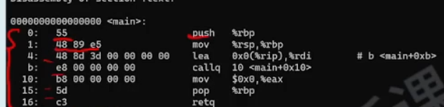
然而hello的反汇编，赋予了地址
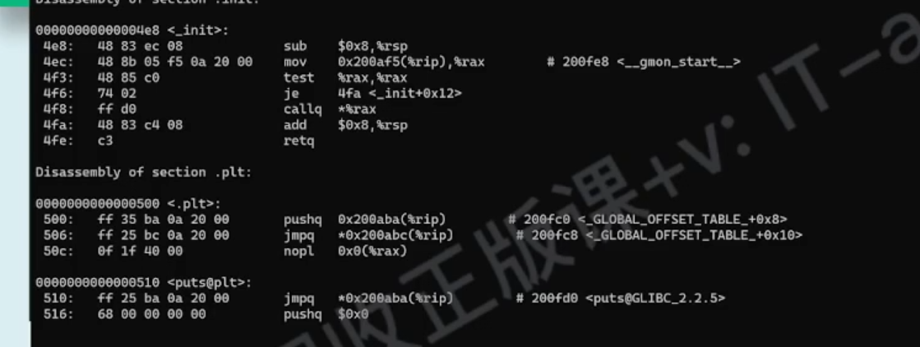
好像是一个地址对应一个字节
CPU在执行这些指令，读写的都是虚拟地址
0x200af5(%rip)，得到的是虚拟地址，还要经过MMU转换成物理地址
我就不需要考虑4G/8G等等内存大小
进程独占一个虚拟地址空间

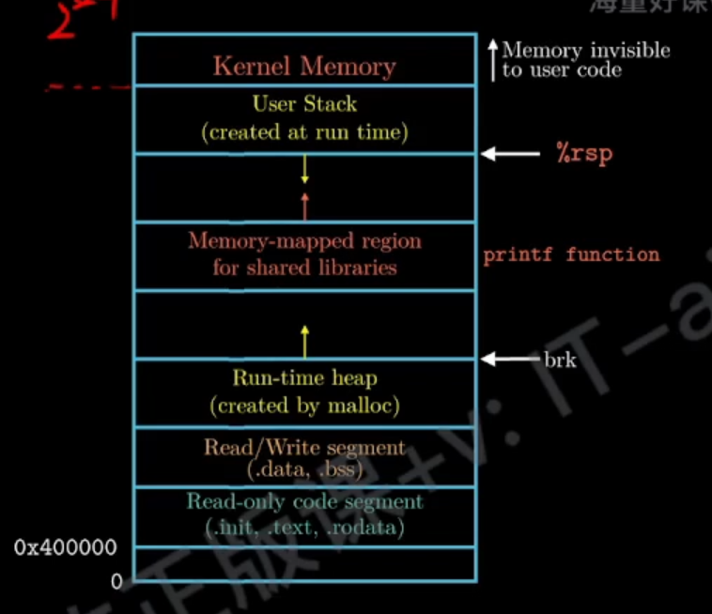

程序的装入和链接
如何把逻辑地址转换为物理地址？
  - 绝对装入
在编译时，编译程序将产生绝对地址的目标代码，装入程序按照装入模块中的地址
  - 静态重定位
把地址重定位放在装入模块到内存的适当位置时
不能移动位置
  - 动态重定位
重定位寄存器
真正执行指令时，再将指令本身那个或指令中操作数的逻辑地址转换为物理地址
允许程序在内存中发生移动
需要一个数据结构将虚拟地址和物理地址对应关系
页表，放在内存里，记录虚拟页和物理页的映射关系
内存空间的分配与回收
从逻辑上对内存空间进行扩充
负责逻辑地址和物理地址转换——三种装入方式页式存储/段式存储 动态重定位
内存保护 设置上下限寄存器2、重定位寄存器（基址寄存器）和界地址寄存器（限长寄存器）进行越界检查
重定位寄存器存放到时进程的实际物理地址
界地址寄存器中存放的是最大物理地址

连续存储器管理方式

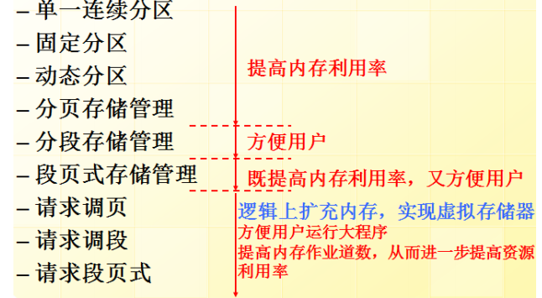

单一连续分区
内存被分为系统区和用户区，内存中只能有一道用户程序
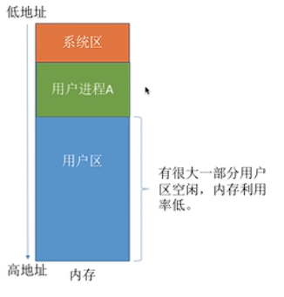

固定分区
分区大小相等、分区大小不等
每个分区只装入一道程序
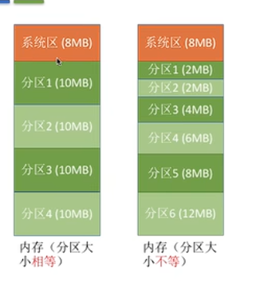
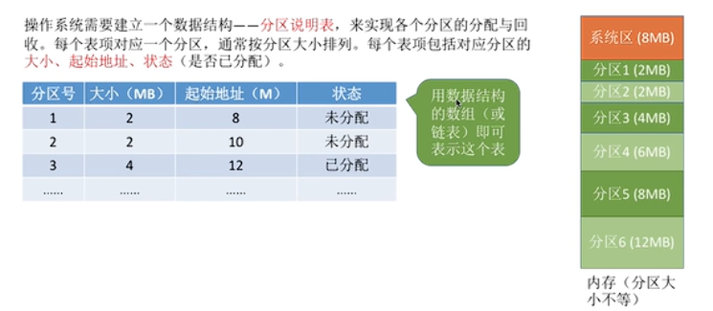

无外部碎片
会产生内部碎片
外部碎片：系统进行分区后产生的碎片
内部碎片：进程无法将系统分配的分区全部使用

分区分配表和相对应的分配回收算法实现

可变分区方式

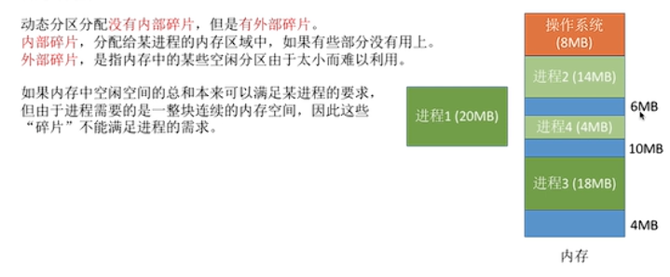
没有内部碎片，但是有外部碎片
不会预先划分内存分区，而是在进程装入内存时，根据进程的大小动态地建立分区
空闲分区表
空闲分区链

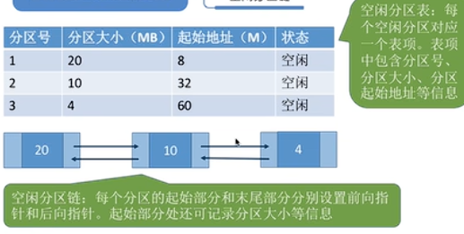

分配算法
- 首次适应算法
空闲分区以地址递增的次序排列，每次分配内存时顺序查找空闲分区链，从第一个空闲分区开始查找，找到第一个可以满足需求的分区就进行必要的划分和分配
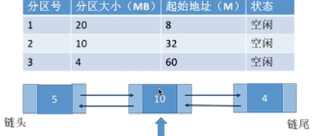
- 最佳适应算法
为了保证当“大进程”到来时能有连续的大片空间，可以尽可能多地流线大片空闲区
如何实现：空闲分区按容量递增次序链接。每次分配内存时顺序查找空闲分区链
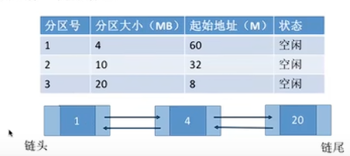
容易产生外部碎片
- 最坏适应算法
根据分区链中根据分区查找与请求相差最大的分区
按容量递减的次序，找到大小能满足要求的一个空闲分区
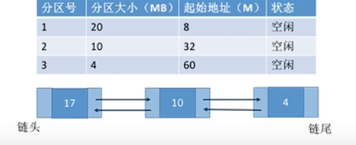
大进程到达，就没有内存分区可用了
4、邻近适应算法
首次适应算法很想，每次都从上次查找结束的位置开始检索
构造一个循环链表，每次分配内存时从上次查找的结束位置开始查找
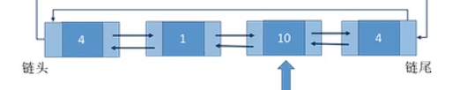
邻近适应算法无论低地址和高地址部分的空闲分区的概率使用，也就导致了无大分区可用

回收算法
- 上邻接
- 下邻接
- 上下邻接
- 无邻接

非连续的分配方式

将内存的物理空间和程序逻辑空间划分为大小相等的块。划分为大小和数量都固定的基本分区
基本地址变换机构（用于实现逻辑地址到物理地址转换的一组硬件机构）
分页存储管理的基本原理
将物理内存划分成一块块（页）大小为4KB，叫做页框-页帧=内存块=物理块=物理页面
每个页框有一个编号，即“页框号” （页帧号=内存块号=物理块号=物理页号）
页框号从0开始
将进程的逻辑地址空间也分为页框大小相等的一个个部分
每个部分称为一个“页”（页面），每个页面也有一个编号，即页号，页号从0开始
操作系统以页框为单位为各个进程分配内存空间，进程的每个页面分别放入一个页框中。也就是说，进程的页面与内存的页框有一一对应的关系。
不必连续存放，也无前后次序要求，只要求足够容纳所有的物理块即可。
将进程的逻辑地址空间
将物理地址空间也划分成一页页
通常大小和虚拟地址空间一样
物理地址空间的每一页也叫做页框
在物理地址空间已有的部分是已缓存的cache的
只要确定了每个页面的大小，逻辑地址结构就确定了。因此，页式管理中地址是一维的
Uncache的，在磁盘上，还没在物理地址空间
Unallocated，在磁盘上也没有
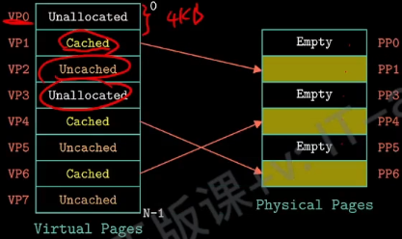
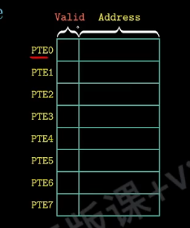
PTE 页表项
PTED0 valid=1 虚拟页0已经缓存在物理内存address，根据address来在物理内存获取数据
=0，不在物理内存中，发生了缺页，进行缺页处理程序，从磁盘上调到虚拟内存里来

虚拟虚拟，其实并不存在，存在的是物理页

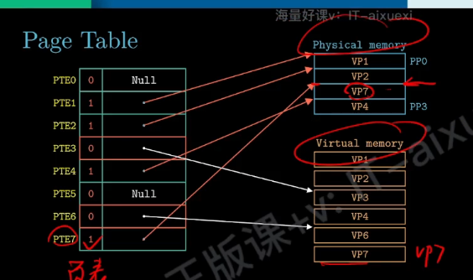

分页系统的逻辑地址空间分为两部分：页号P和页内地址d（又称为页内偏移量）
页面的大小决定页内地址的位数，页号位数决定了逻辑地址空间中页面的总数。

页表——为了直到每个页面在内存中存放到位置，要为每个进程创建一个页表
通常在PCB中
每一个页面对应一个页表项
每个页表项由页号和块号组成
页表记录进程页面和实际存放的内存块之间的映射关系
页表存储在内存中,只存储物理块号，页号不占用存储空间（因为是按页号是按顺序排列的，只有块号）
然后将页表的起始地址及长度保存在进程的PCB中，当以后调度进程到CPU上运行时，再将PCB保存到页表起始地址及长度写入CPU的页表寄存器中
虽然进程的各个页面是离散存放的，但是页面内部是连续存放的
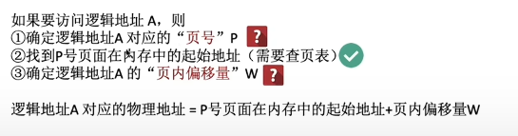
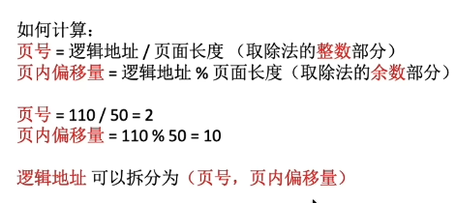
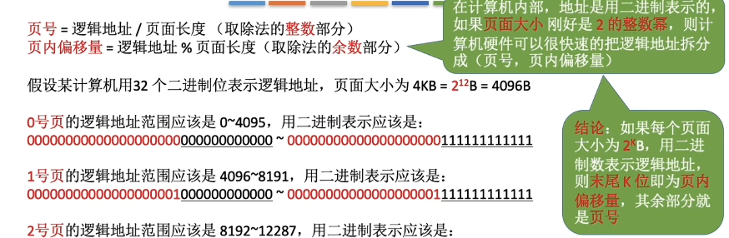
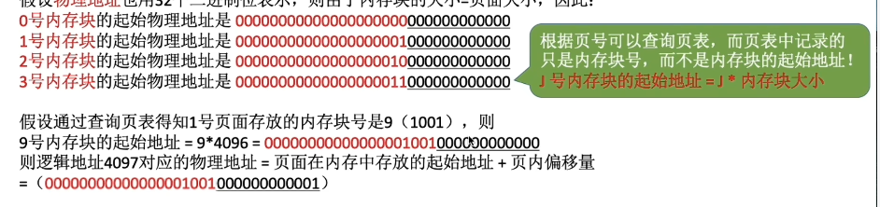

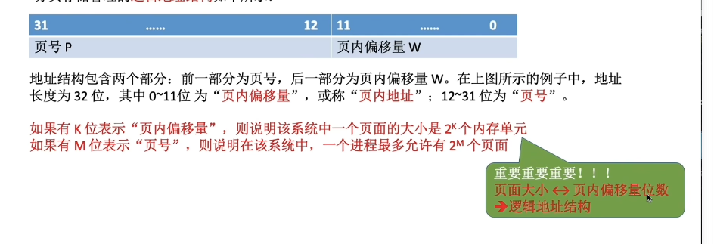

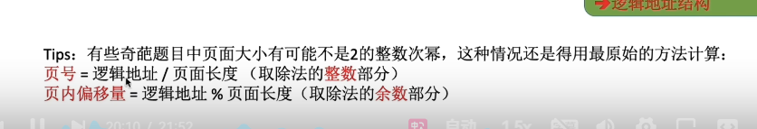
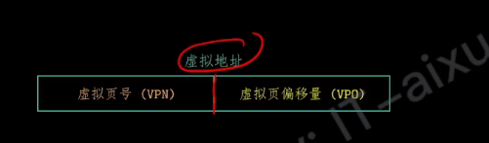

VP0:根据虚拟页大小4KB，长度为12位，页内地址
在一个页4kb中的起始位置
虚拟页根据地址位数，32位，32-12=20位，虚拟页号20位，有2^20个虚拟页。
分页系统的逻辑地址空间是一维线性地址空间
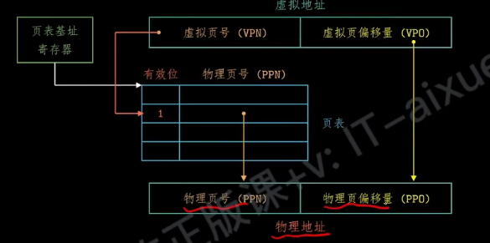
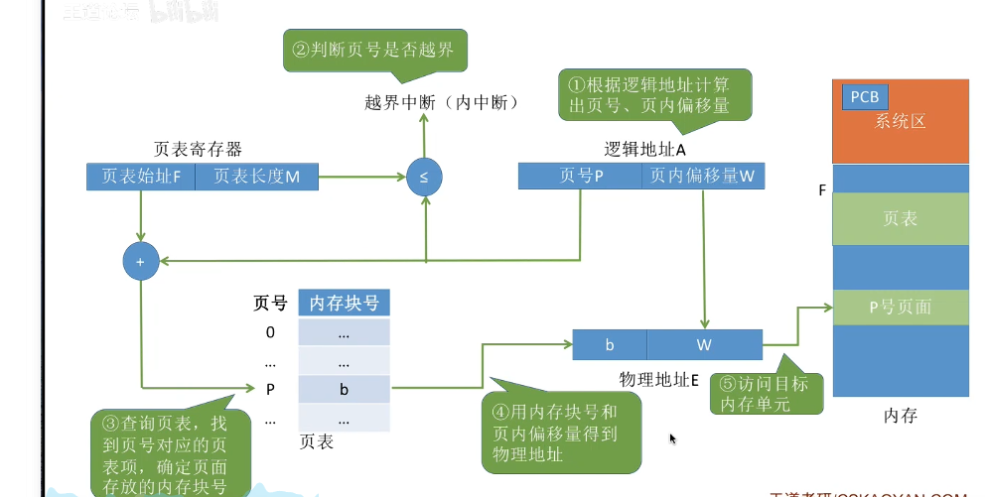

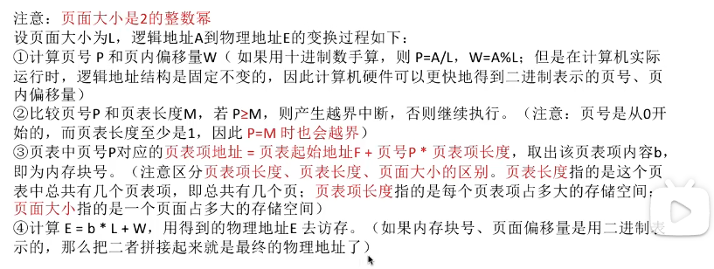

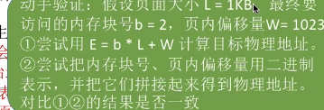
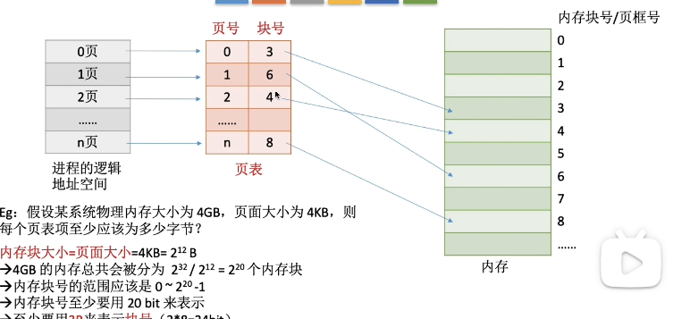

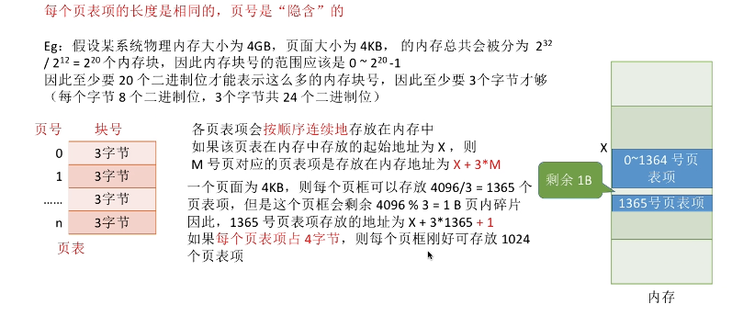
页表项时连续地存放在内存中！
理论上来说，3B即可表示内存块号的范围
但是为了方便页表的查询，常常让每个页面恰好可以装得下整数个页表项

物理内存大小为4GB，页面大小为4KB
内存块大小=页面大小=4KB
内存一共有2^20内存块
由于以字节编址，24bit
至少要用24位（3B）来表示块号

虚拟页偏移量=物理页偏移量
如何快速找到页表？
页表基址寄存器
每个页表项大小相同，4B
页表项是顺序的，0-n
假设虚拟地址32位
虚拟页大小是4KB（即页内偏移量为12位）
有多少个虚拟页？2^32/2^12=2^20,即2^20个虚拟页
每一个虚拟页就有一个虚拟页号
再假设每一个页表项4B
那么就有2^20x4B即占4MB大小
每一个进程都有一个独立的页表（4MB）
页表占用了大量的内存空间
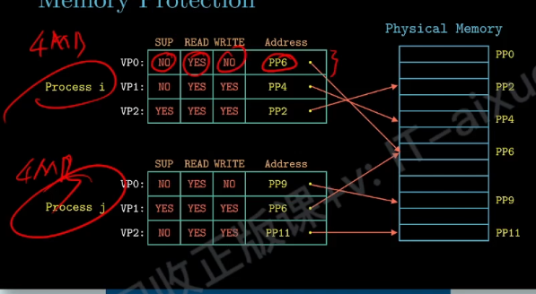
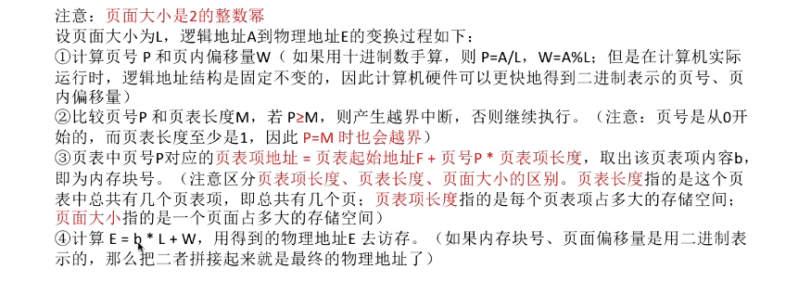
快表TLB
不是内存，是一种高速缓存
与此对应，内存中的页表常称为慢表
用来存放最近访问的页表项的副本
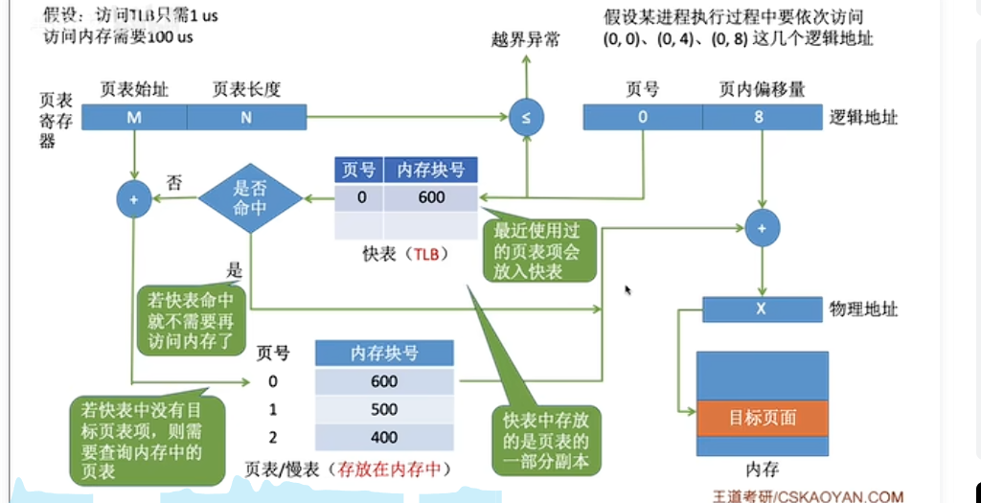
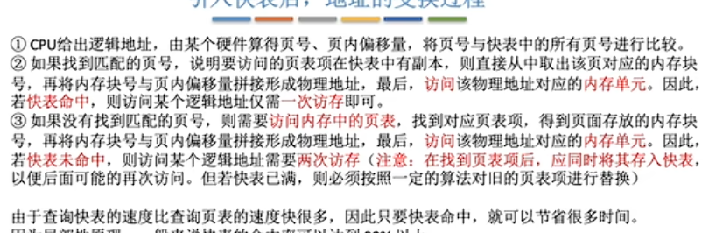
、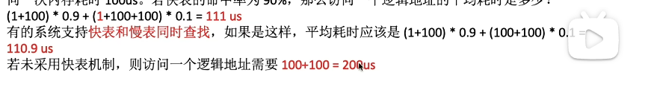
局部性原理
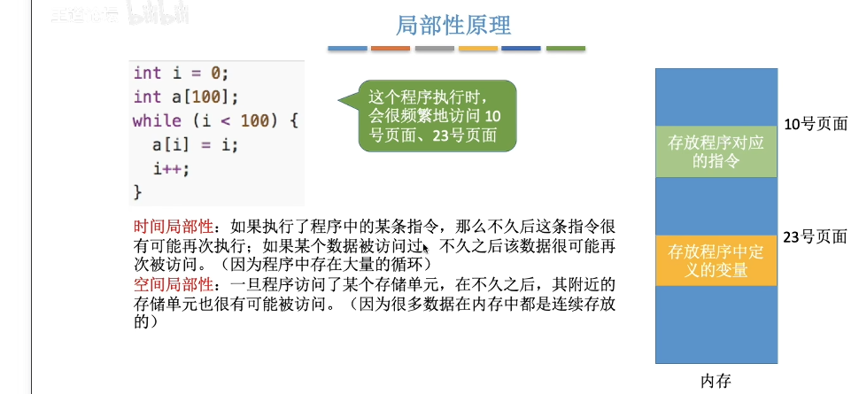
因此我们要建立多级页表，减少内存存储页表的空间
多级页表
采用两级页表的形式
页表是连续存放在进程当中

因此，我们可以参照进程在内存中必须连续存储的问题，我们通过了页号+页内偏移量+页表的机制
同样的可以解决页表必须连续存放的问题，把必须连续存放的页表再分页
如页面大小4KB，每个表项4B，每个页面可以存放1K个页表项，因此每1K个连续的页表项为一组，每组刚好占一个内存块，再将各组离散地存放到各个内存块中
要为离散分配的页表再建立一张页表，称为页目录表，或称外层页表、顶层页表

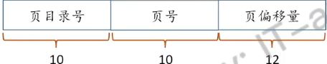
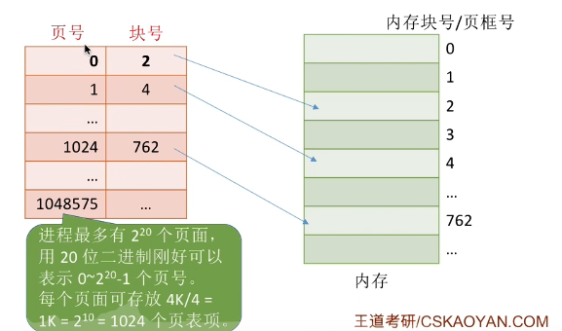

一个页面可以存放1024个页表
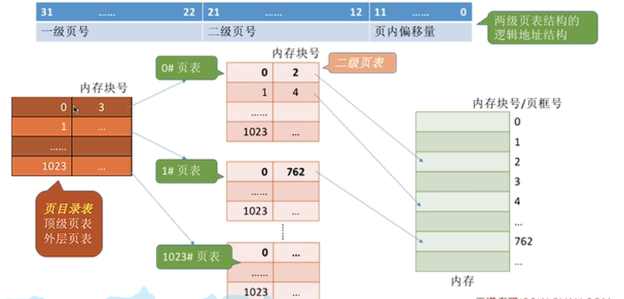
就要为这些小页表再建立一个表，叫做页目录表

10位一级页号表示一共有多少个页面来存放每个小页表项（2^22B/2^12B=1024）
10位二级页号表示每个页面（4KB）可以存放多少个页表项（4KB/4B=1024）
一共加起来20位表示一共可以有多少个页表
小页表叫做二级页表
页目录号：表示0-2^10-1
页目录号对应页目录项（页表项的一种）
每一个页目录号可以寻址一个二级的页表
0-2^10-1个
每一页是4KB(页偏移量12位)，一个页表项最多有 2^10个，即最多占用的物理内存为4MB
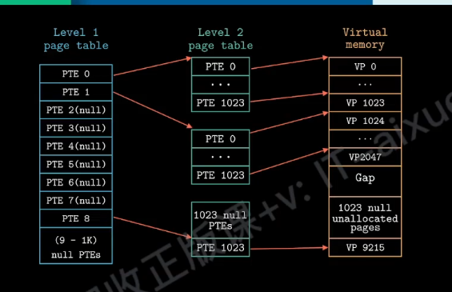
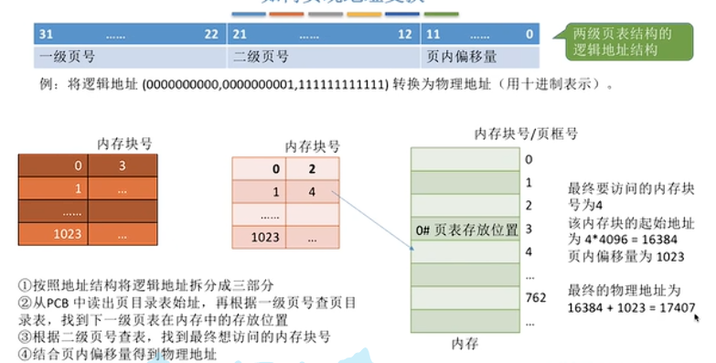
而一共有2^10个页目录项，共有4MBx2^10=4GB
则可以通过来记录整个虚拟内存4GB的映射关系。
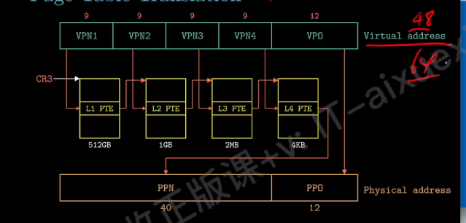
48位的虚拟地址

对于问题二，可以在需要访问页面时才把也秒调入内存（虚拟存储技术）
属于内中断
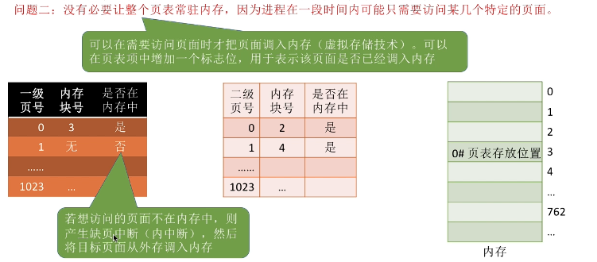
可以在页表项中增加一个标志位，表示该页面是否已经调入内存
7. 没有快表时访问一个数据需要访问内存的次数
– 1 次（连续分配）
HDU编程营：936217564
6/16/21
万物皆有裂痕，那是光进来的地方。
8– 2 次（一级分页存储管理、分段存储管理）
– 3 次（二级分页存储管理、段页式存储管理）
8. 动态分区分配
– 首次适应算法（空闲区按起始地址递增的次序拉链）
– 最佳适应算法（空闲区按分区大小递增的次序拉链）
– 回收时要进行分区的合并（具体有前后都没有空闲分区、只是前面有空闲区、只是
后面有空闲区、前后都是空闲区这四种情况）
– 碎片问题可采用紧凑技术加以解决
– 采用紧凑技术后的动态分区分配方式也叫可重定位分区分配方式（因为它需要得到
动态重定位技术的支持）
9. 对换
– 所谓“对换”，是指把内存中暂时不能运行的进程或暂时不用的程序或数据，调出
到外存上，以便腾出足够的内存空间，再把具备运行条件的进程或进程所需要的程
序和数据，调入内存。
– 整体对换：以进程为单位的对换。（但进程的 PCB 常驻内存不应该被换出；进程的
程序段如果正在被其他进程共享，也不应该被换出内存）
– 部分对换：以“页”或“段”为单位的对换

请求调页
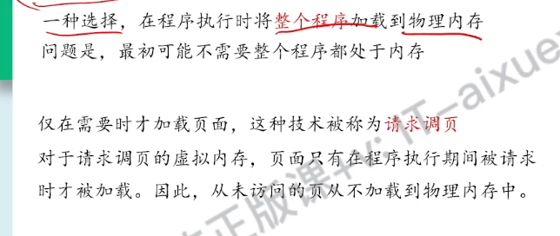
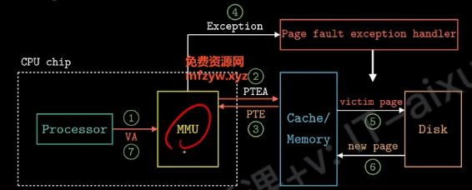

- 各级页表的大小不能超过一个页面（4KB）

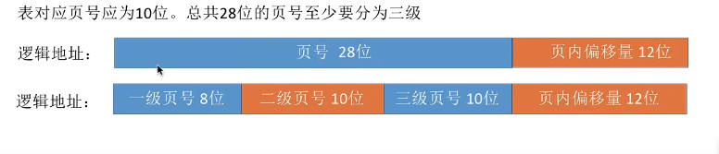

- 时间上的增多
分段存储管理
与分页最大的区别就是分配的地址空间不同
例如一个进程可以分为一个主程序段、子程序段、数据段等等
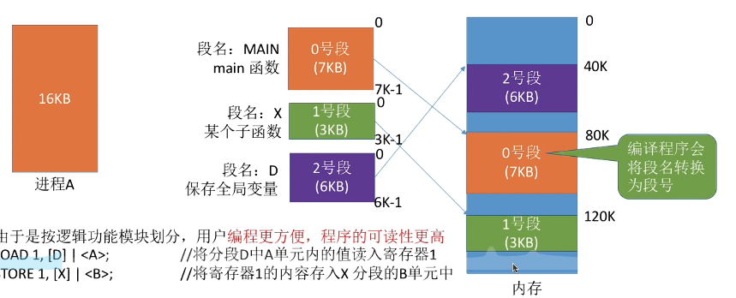

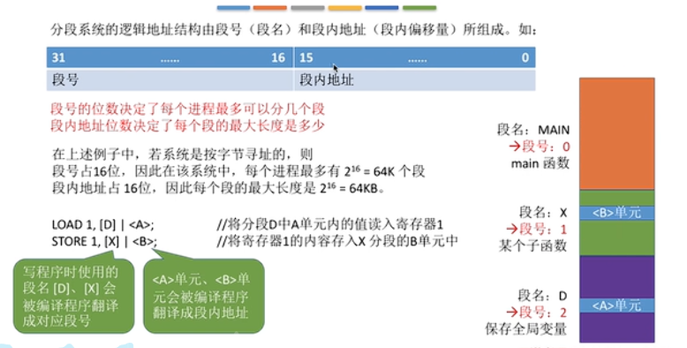

段表
段号、段长和段基址
每个段对应一个段表项。因为在分页式管理当中，每个页面大小是相同的4KB
每个段表项的长度相同

所以要对段内偏移量进行检查
这里不同的是，基址为整个物理地址（32位）
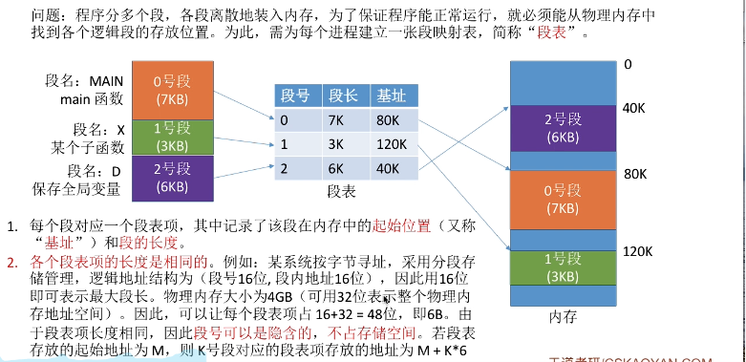
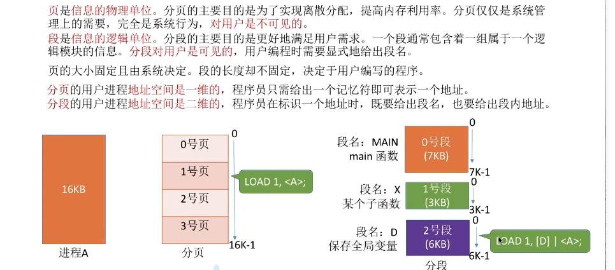

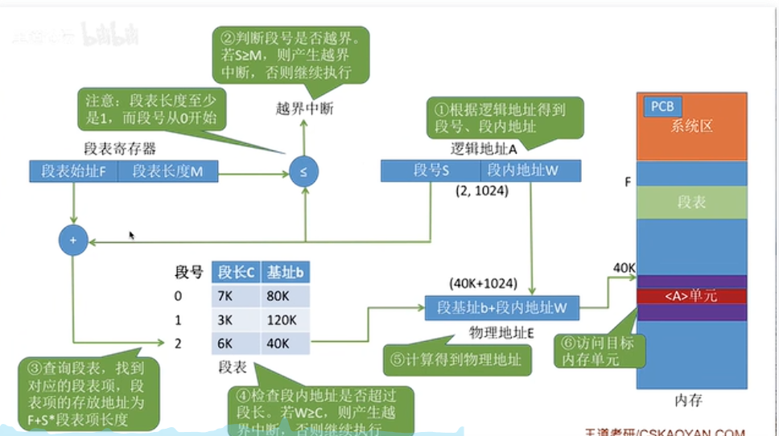

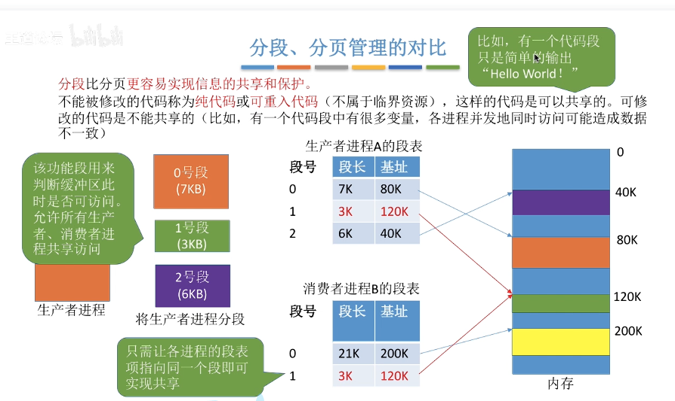
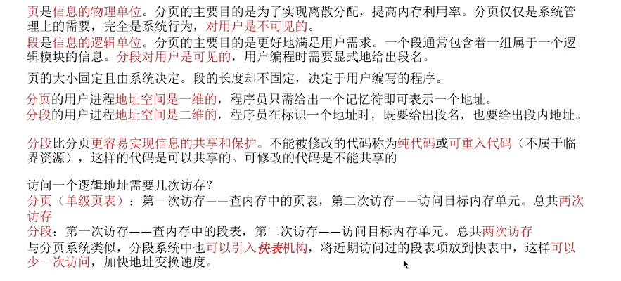
段页式
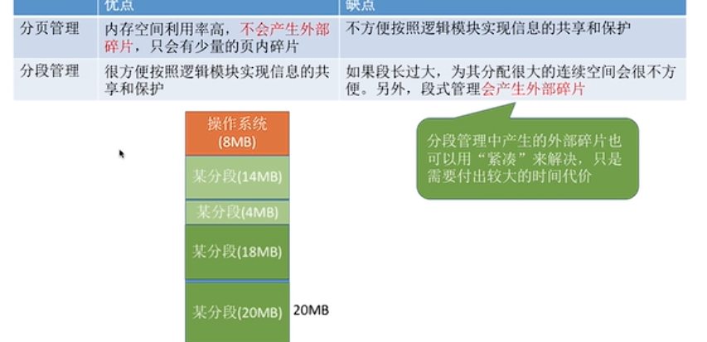

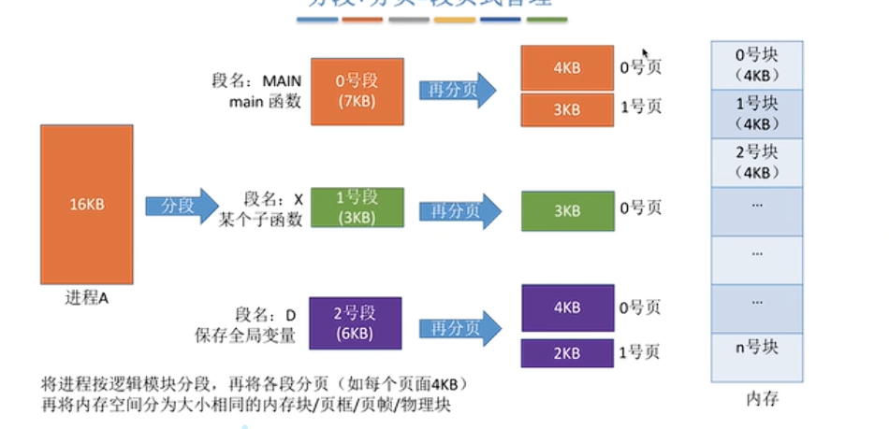

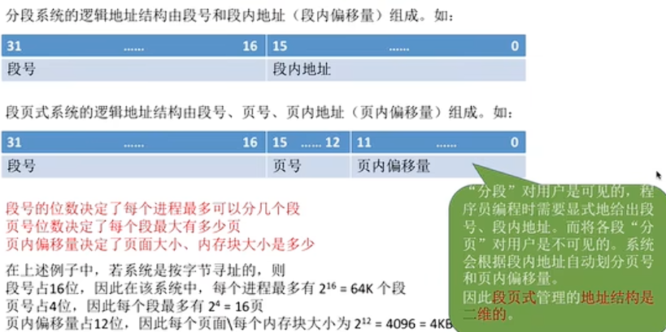
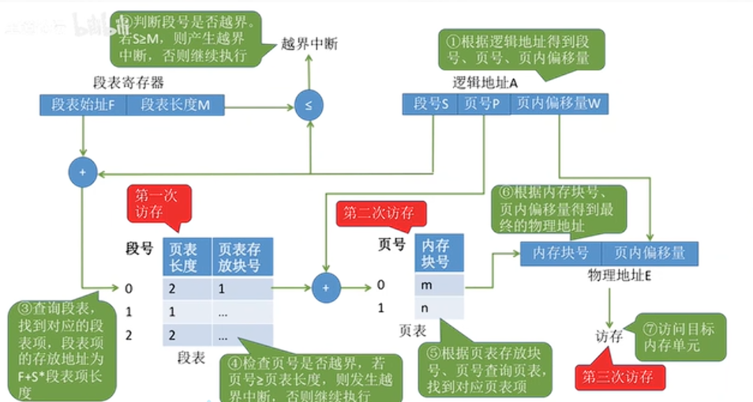

与此对应，段页式的段表存储的是段号（隐藏）、页表长度、页表存放块号组成
每个段表项长度相等
每个页面对应一个页表项，每个页表项由页号（隐含）、页面存放的内存块号组成，每个页表项长度相等
虚拟存储系统
虚拟存储系统的基本概念
将进程装入的一次性或者整体性改为多次性：改变进程必须全部装入内存才能开始运行的方式1、作业很大时，并不能全部装入内存，导致大作业无法运行。
当大量作业要求运行时，会只有少量作业能运行，导致多道程序并发度下降
将进程的驻留性改为置换性：当作业被装入内存，就会一直驻留在内存中。那么在需要时将暂时不用的部分换出到外存储器。
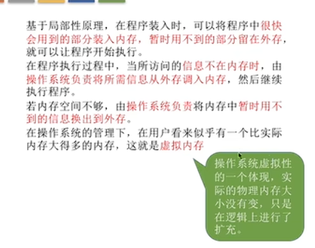

多次性：
对换性：
驻留性：

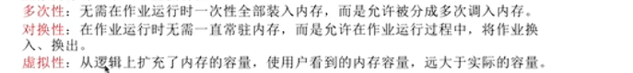

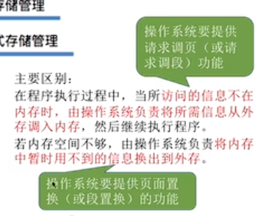
局部性原理：时间局部性：数据可能再次被访问
空间局部性：邻近的存储单元也有可能被访问到

请求分页存储管理方式

页面置换
页面置换策略

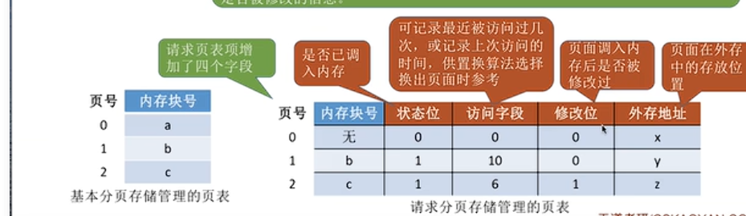

缺页中断机构
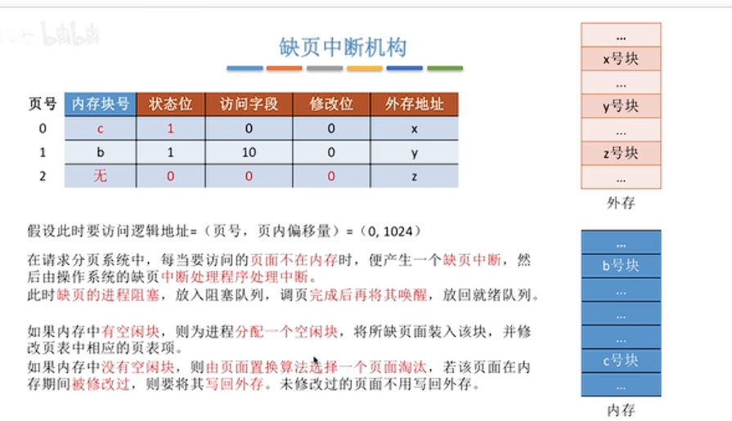

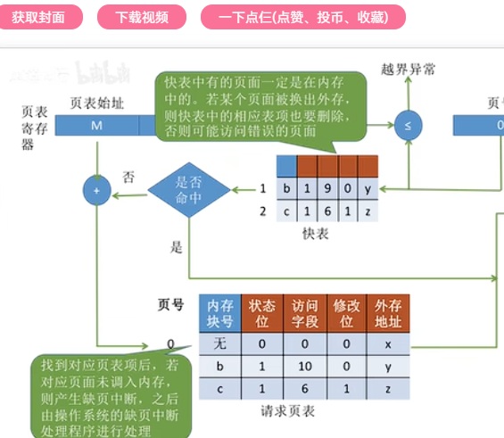

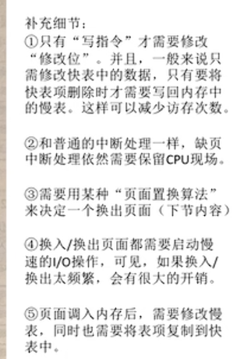

1、请求调页
2、页面置换
3、修改数据

页面置换算法
- 最佳置换算法 OPT
将来不在访问的页面或者长时间内不会访问的页面
- 先进先出置换算法 FIFO
最先调入内存的页面，或者在也内存中驻留时间最久的页面算法
- 最近最久未使用置换算法 LRU
最近一段时间内最长没有被访问的页面
- 最近最少使用置换算法 LFU
被访问的频次而不是LRU中的事件
淘汰过去一段话时间里访问次数最少的页面
- 时钟置换算法（CLOCK）
简单的时钟置换算法
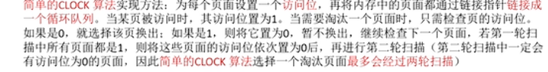

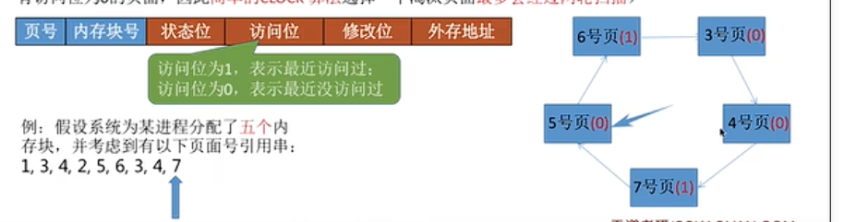

改进型

文件系统

文件命名
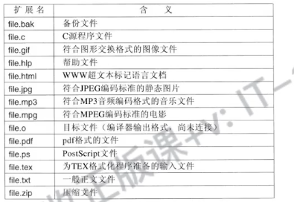

文件结构：
字节序列、记录序列、树
1、无结构的字节序列
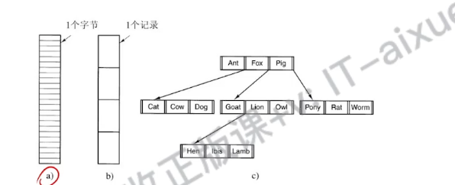
- 记录序列 有固定格式 基于
树形结构
由一棵记录树构成

文件类型
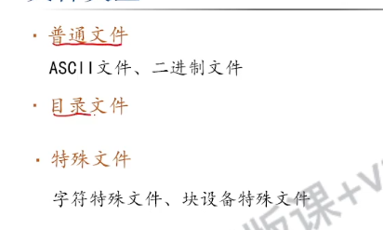
特殊文件：前者鼠标键盘后者磁盘
Gcc -o hello hello.c可执行的文件就是二进制文件 ELF格式
目录文件~文件夹
文件访问
顺序访问
从文件开始按顺序读取文件的全部字节或记录，不能跳过某一些内容
随机访问
能够以任何次序读取其中字节或记录的文件称为随机访问文件
文件属性（元数据）
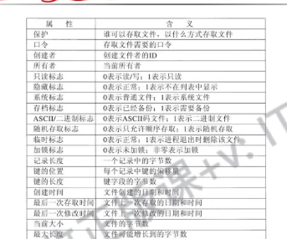

- 文件名：由创建文件的用户决定文件名
- 标识符:标识符是操作系统用于区分各个文件的一种内部名称
- 类型：文件的类型
- 位置：存放的路径
无结构文件：由一些二进制或字符流组成，又称“流式文件“
有结构文件：由一个个记录组成
文件之间应该怎样组织起来？
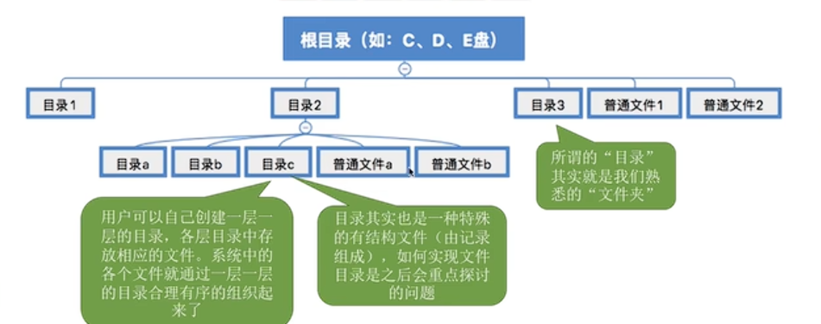

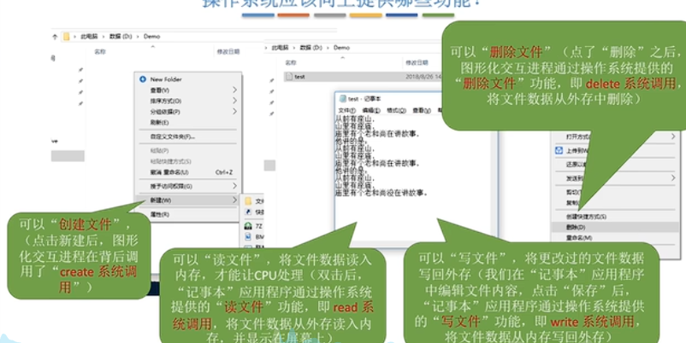
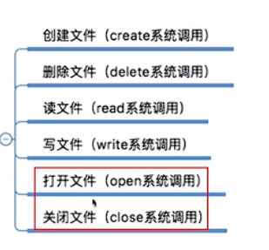

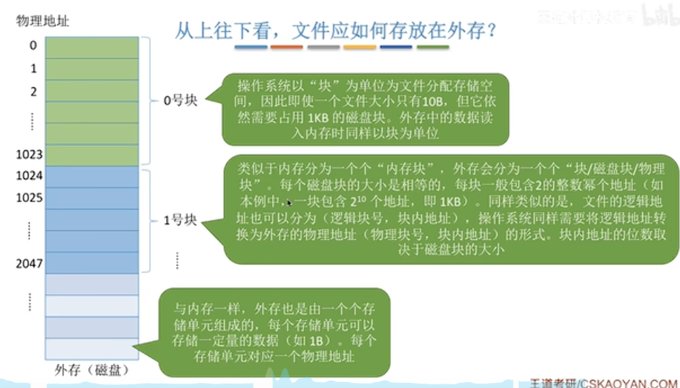

文件的逻辑结构

逻辑上可以相邻，物理结构可以不相邻

无结构文件

文件的物理结构

文件最后时存储在磁盘上，要读到内存里
磁盘分配空间
连续分配
链接分配
索引分配
连续分配
连续文件又称为顺序文件，它把逻辑文件中的信息顺序地存放到一组相邻接的磁盘块
内存与外存以块位单位传递数据
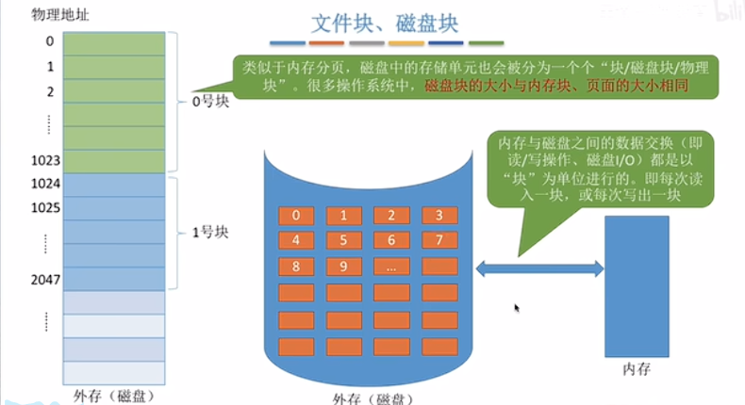
文件的逻辑地址也可以表示为（逻辑块号，块内地址）的形式

连续分配
要实现逻辑地址到物理地址的映射
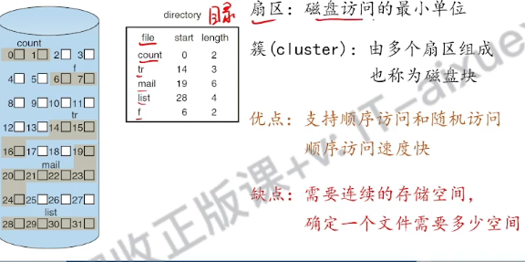
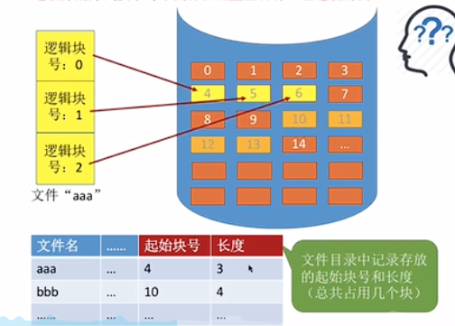
CD-ROM
扇区：512B

链式分配
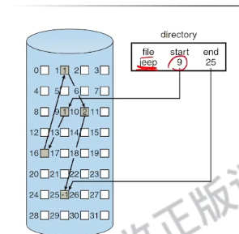

索引分配

隐式链接
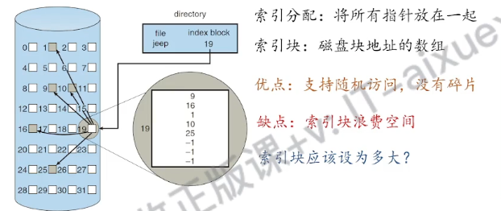

显式链接
把物理块的指针显示地存放在一张表中，即文件分配表

一个磁盘仅设置一张FAT，常驻内存
支持随机访问
不需要访问磁盘
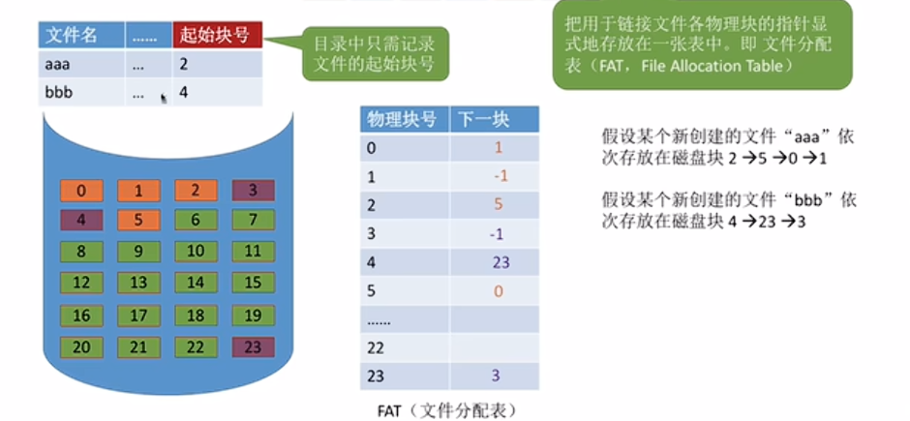
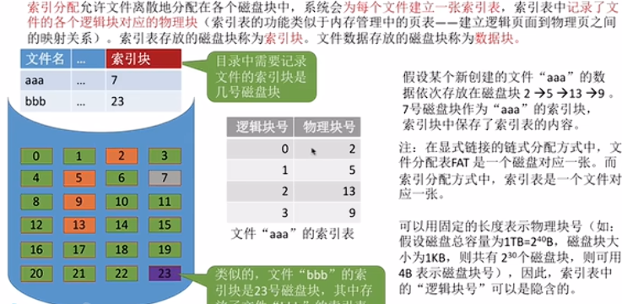
指针：磁盘块地址
解决方案：1链接方案：如果索引表太大，那么可以将多个索引块链接起来存放
2、

多级索引
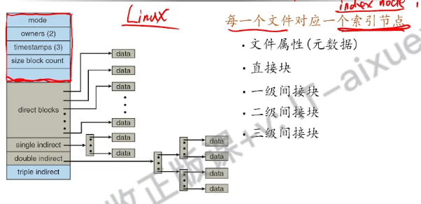
建立多层索引，类似于多级页表，使第一层索引块指向第二层的索引块。
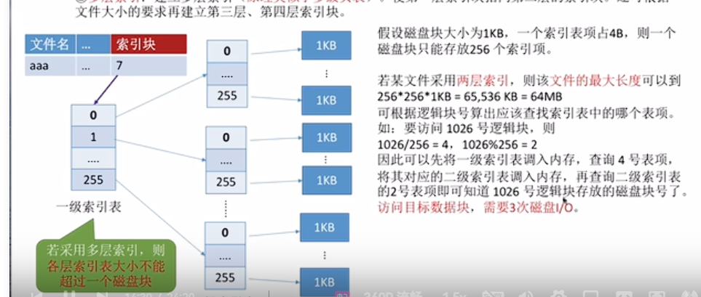

混合索引

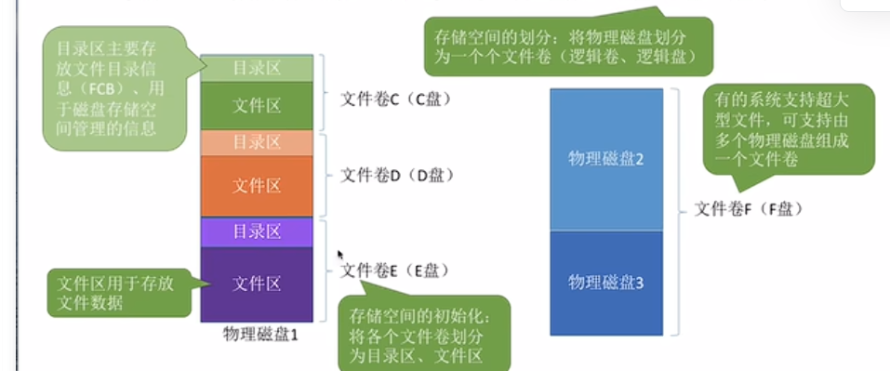

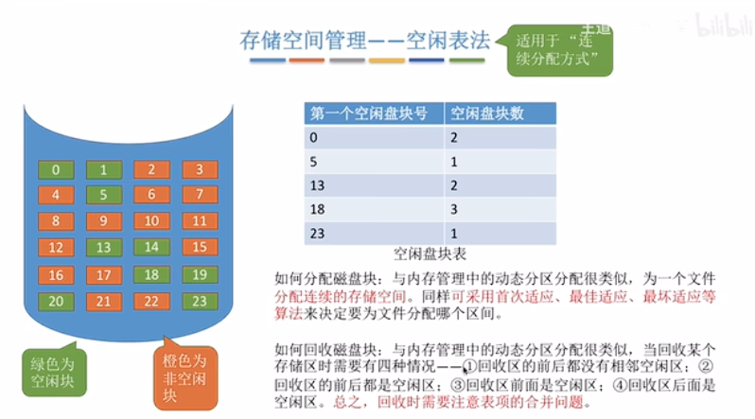
成组链接法
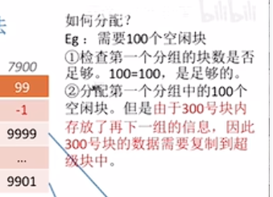
文件
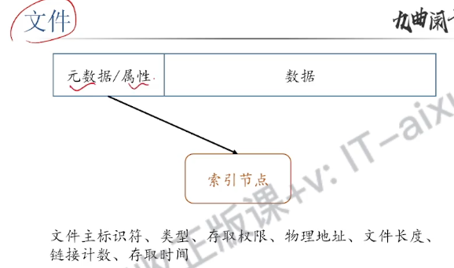

文件控制块FCB
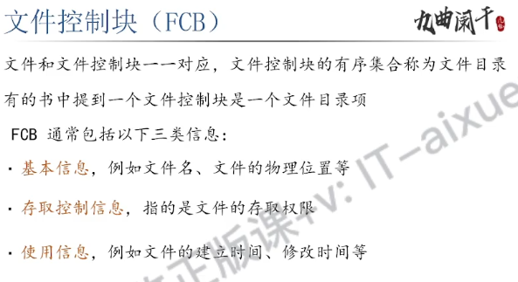

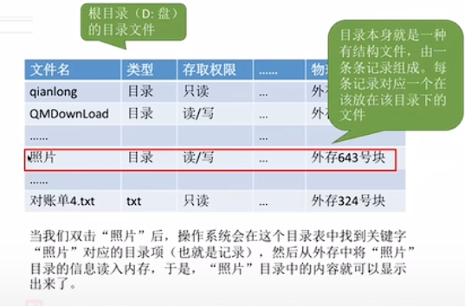
FCB的有序集合称为文件目录（目录文件），一个FCB就是一个文件目录项
目录文件中的一条记录就是一个FCB
也叫做文件控制块

单级目录结构
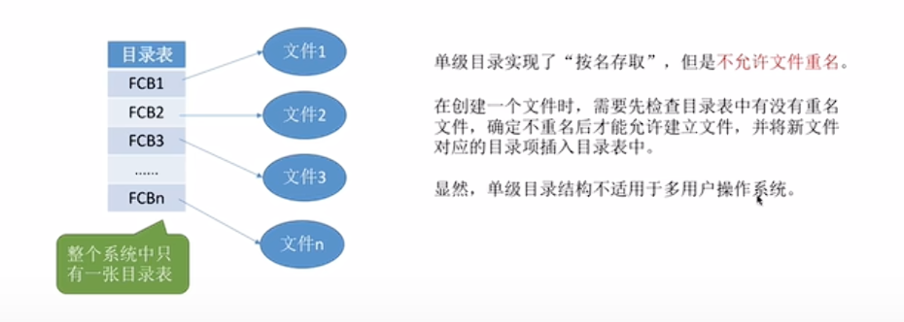

两级目录结构
MFD主文件目录
UFD 用户文件目录
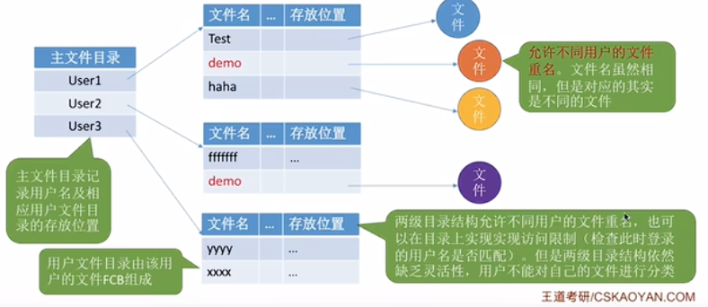

多级目录，又称树形目录
要访问某个文件时要用文件路径名标识文件，文件路径名是个字符串
无环图目录结构
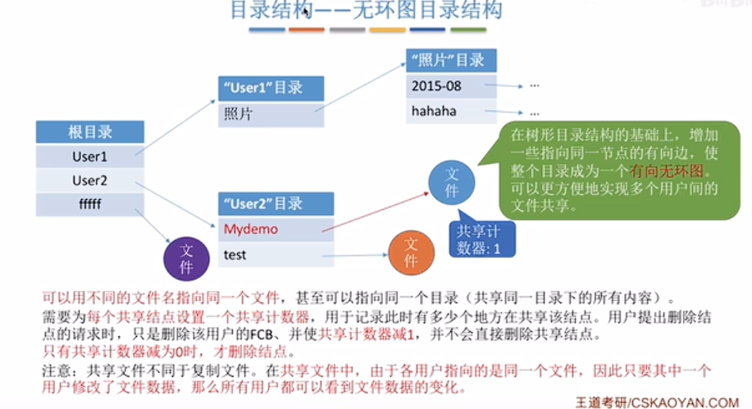

索引节点
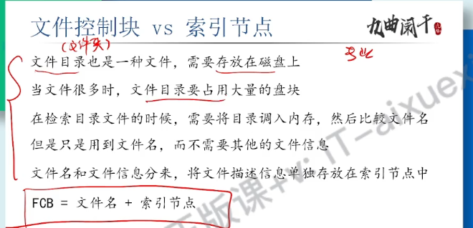
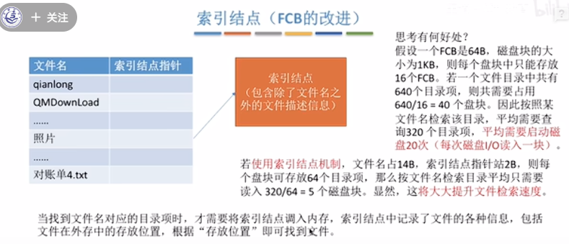
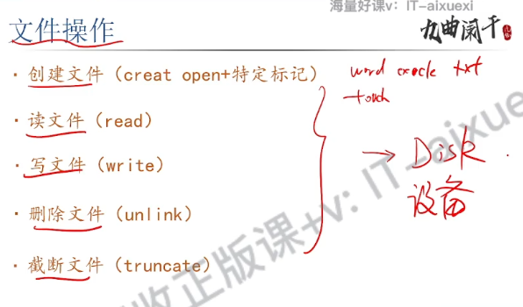

创建文件
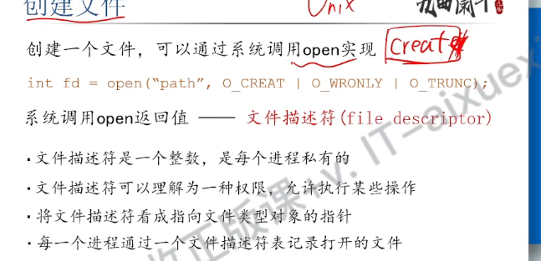
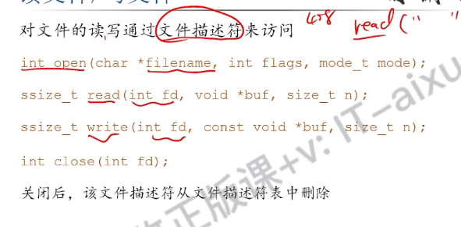

目录文件——文件夹，目录文件的位置

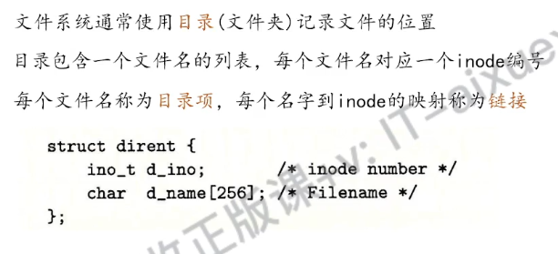

指向一个索引节点
FCB=文件名+索引编号
文件目录结构
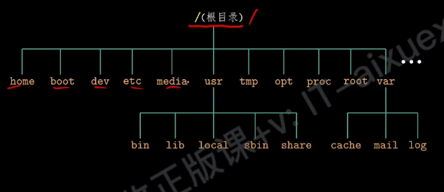
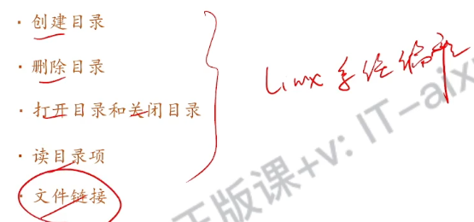
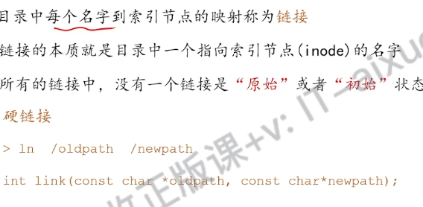
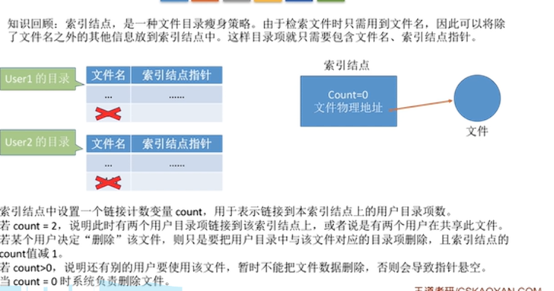
同一个索引节点

共享文件
Copy和硬链接的区别？
Copy是两份
硬链接只有一份，映射了同一索引节点
软链接（符号链接）
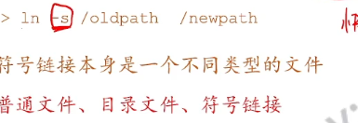
快捷方式
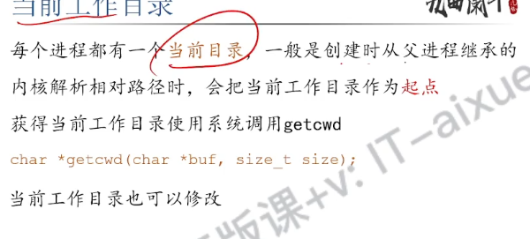

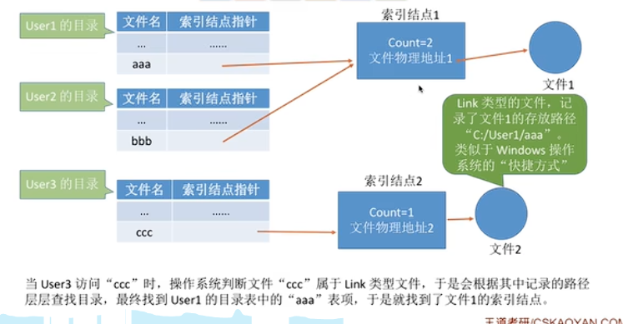

存储空间管理

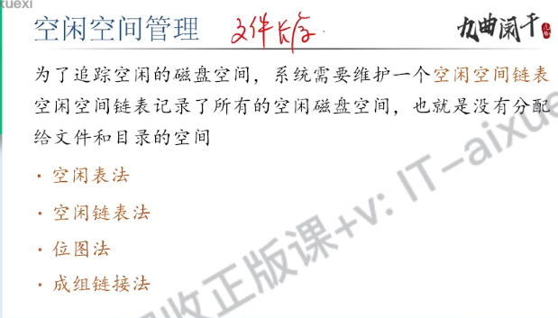

设备管理

设备的分类
- 按数据传输速率
低速：鼠标、键盘
中速：打印机、扫描仪
高速：磁盘

- 按信息交换单位
块设备：磁盘 可寻址
字符设备：不可寻址 中断驱动 交互式终端
- 按设备共享属性
- 按工作特性
存储设备
I/O设备
网络通信设备

I/O控制器/设备控制器
接受和识别命令
数据交换
地址识别
数据缓冲
识别和报告设备状态
差错控制
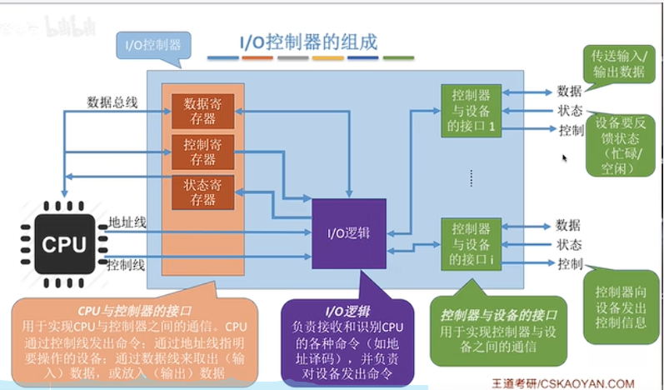

- 一个I/O控制器可能会对应多个设备
- 内存映像I/O/寄存器独立编址
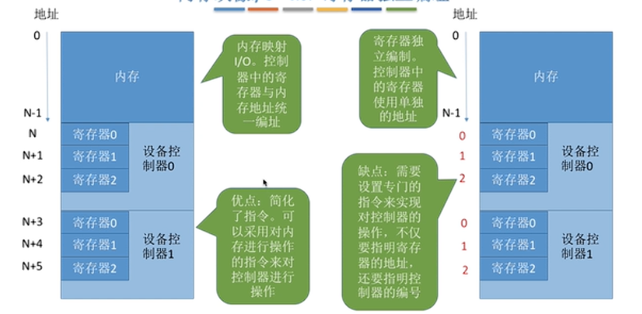

I/O控制方式
- 直接控制方式
- 中断驱动控制方式
- 直接存储器存取

直接控制

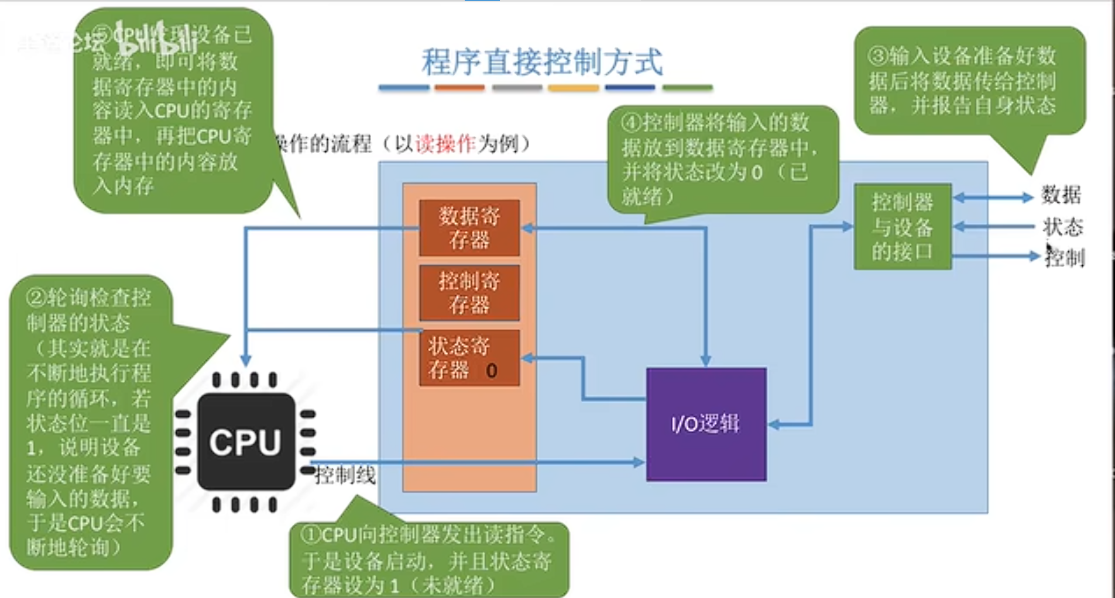
1、先经过CPU，再到内存
2、CPU干预的频率
3、每次读写一个字
4、缺点：CPU/I/O设备只能串行工作，CPU一直处于轮询状态

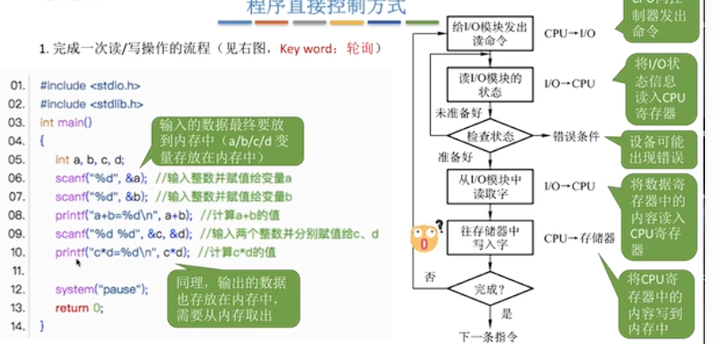

中断驱动方式

由于I/O设备速度很慢，可将I/O等待的进程阻塞，现金切换到别的进程执行
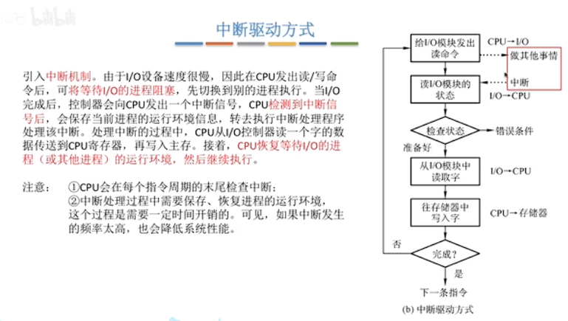

DMA方式
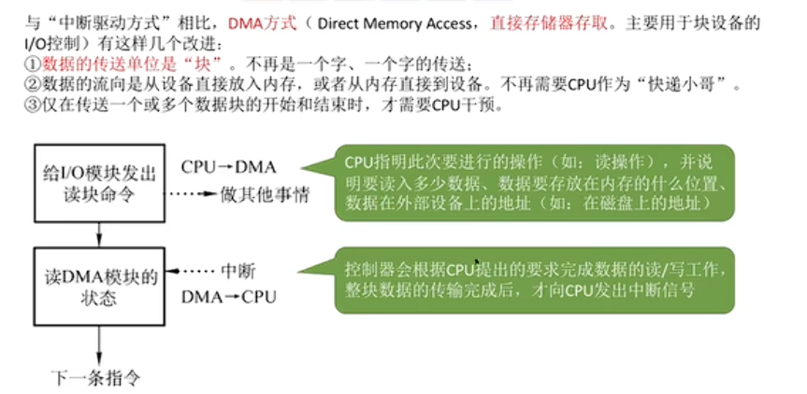

读取的时候是按字读取，然后放入内存以块为单位
仅在数据传送开始和结束时caixuCPU干预

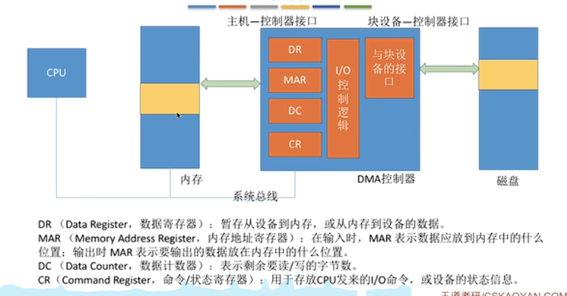

缺点：只能处理离散的

通道控制方式：
一种硬件，识别并执行一系列通道指令

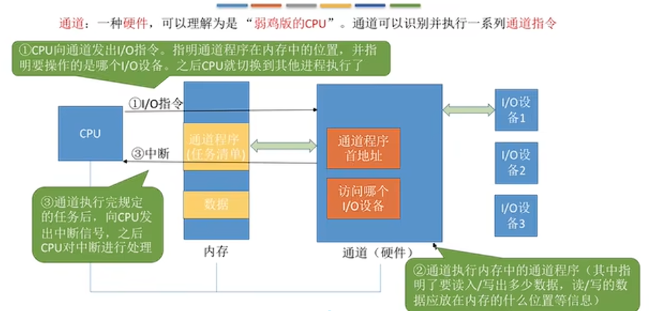

通道与CPU共享内存

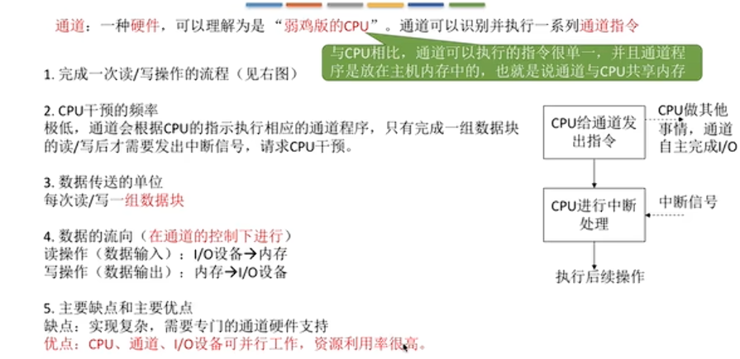

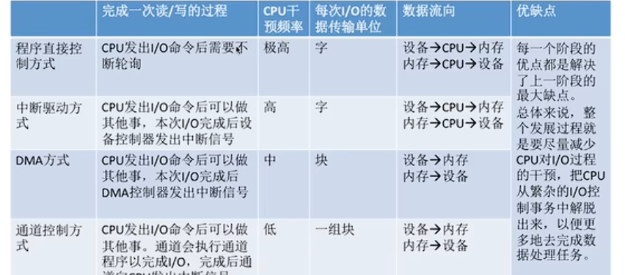

磁盘调度算法

FCFS

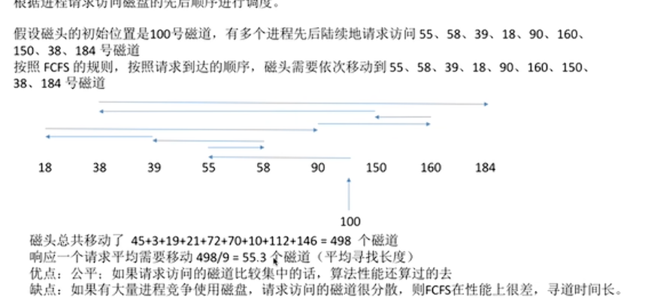

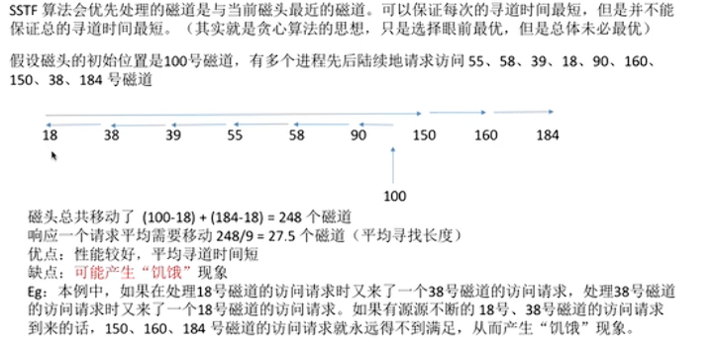

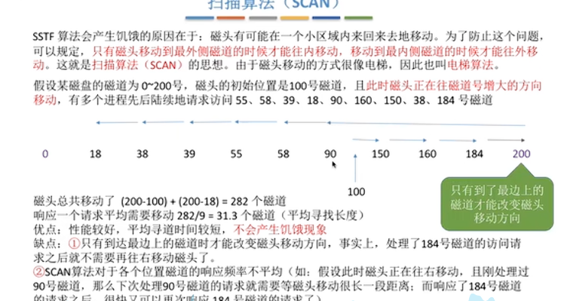

注意接下来的LOOK调度算法才是教材里的SCAN算法
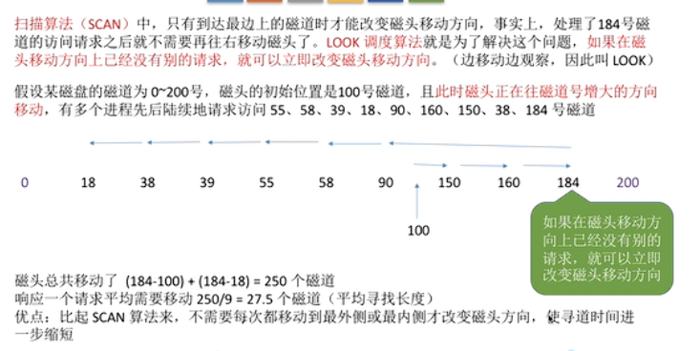

CSCAN算法

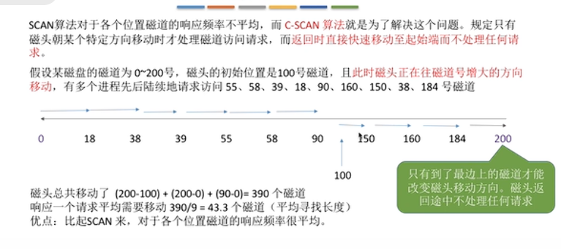

注意接下来的C-LOOK调度算法才是我们教材中的的CSCAN算法
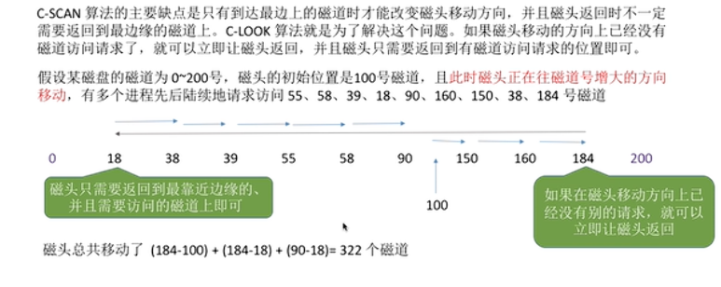
假脱机技术：用ru
脱离主机的控制进行的输入/输出操作
在磁盘上开辟两个存储区域——输入井和输出井
外围控制机
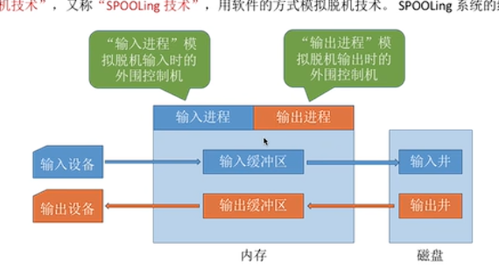
输入井和输出井
内存中输入缓冲区、输入进程
输出缓冲区、输出进程
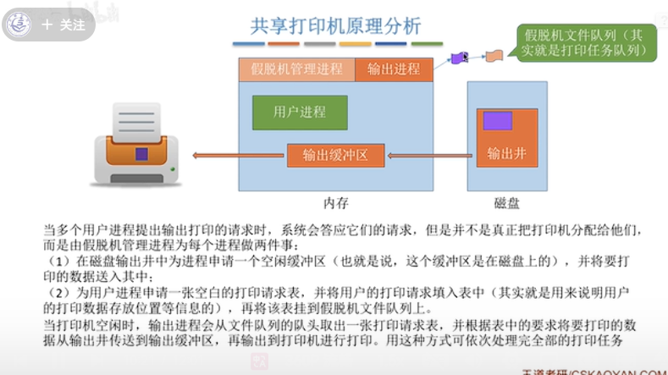

杂项：
面对一般用户，通过操作命令控制操作系统
面对编程人员，通过系统调用控制
作业的输入方式有：联机输入,脱机输入,直接耦合,假脱机,网络输入

操作系统用户界面的发展经历了三代:________,________和________.
命令行及系统调用界面,图形界面,虚拟现实的界面元素
计算机操作命令可分为________,________和________.
,联机命令,shell程序语言命令,脱机作业控制语言命
按操作系统中文件的性质与用途分,文件分
系统文件,库文件,用户文件
按使用情况,文件可分为________,________和________.
临时文件,永久文件,档案文件
在unix系统中,文件分为________,________和________.
11, 普通文件,目录文件,特殊文
按文件的逻辑存储结构分,文件分为有结构文件,又称为________和无结构文件,又称________.
记录式文件,流式文件
成组链接法
操作系统是计算机系统的核心软件.按功能特征的不同,可把操作系统分为[1],[2],[3],网络操作系统和分布式操作系统基本类型.其中[1]的主要目标是提高系统的吞吐率和效率,而[2]是一旦有处理请求和要求处理的数据时,cpu就应该立即处理该数据并将结果及时送回,例如[4]等.
操作系统是为了提高计算机的[1]和方便用户使用计算机而配置的基本软件.它负责管理计算机系统中的[2],其中包括[3],[4],外部设备和系统中的数据.操作系统中的[3]管理部分负责对进程进行管理.操作系统对系统中的数据进行管理的部分通常叫做[5].
供选择的答案:
用户在一次计算过程中,或者一次事物处理中,要求计算机完成所做的工作的集合,这是指( ). a.进程 b.程序 c.作业 d.系统调用
40. 按文件用途来分,编辑程序是( ).
a.系统文件 b.档案文件 c.用户文件 d.库文件

进程调度可采用抢占和非抢占两种方式，其中抢占的主要原则有（8） 、（9） 和（10）。

